ESCUELA SUPERIOR POLITÉCNICA DEL LITORAL
ESCUELA DE DISEÑO Y COMUNICACIÓN VISUAL

INFORME DE MATERIA DE GRADUACIÓN

PREVIO A LA OBTENCIÓN DEL TÍTULO DE:
LICENCIADO EN DISEÑO GRÁFICO Y
PRODUCCIÓN AUDIOVISUAL

TEMA

“CO-PRODUCCIÓN DE UN PROGRAMA
DE TELEVISIÓN”
“EL MESÓN FAMILIAR”

AUTORES

VÍCTOR MANUEL CANTOS LUCES
NEWTON ANTONIO GALLARDO PÉREZ
LUIS ERNESTO TERÁN MARTÍNEZ

DIRECTOR

JAVIER CEBALLOS

AÑO

2012

AGRADECIMIENTO

Agradezco a Dios que me ha dado la salud, fuerza y paciencia para haber llegado al final del camino, y a las personas que puso en el camino para que este proyecto se pueda hacer realidad.

Agradezco la paciencia que mis padres han tenido conmigo, a pesar de que en muchas ocasiones esa paciencia se vio disminuida, supieran aguantarme y brindarme el apoyo sin el cual no hubiera podido llegar hasta esta etapa.

Agradezco de forma especial a las personas que desinteresadamente colaboraron conmigo, no solo en este proyecto, sino durante mi carrera, y que nunca faltaron en cada momento difícil que enfrenté.

Víctor Manuel Cantos Luces

AGRADECIMIENTO

Agradezco a Dios por bendecirme y darme fuerza en los momentos más difíciles.

A mis padres por todo el apoyo brindado en mi carrera universitaria y a mi hermano por ayudarme en todo este tiempo que me ha acompañado en mis amanecidas estudiantiles.

A mi familia en general por darme aliento de seguir y no decaer ante todo los obstáculos que se me presentaron.

A los amigos que he llegado a conocer y apreciar mucho, por aguantarme tanto y retarme por pequeñeces.

Newton Antonio Gallardo Pérez

AGRADECIMIENTO

Gracias a Dios, porque sin Él nada es posible, gracias a mis padres Luis Terán y Mercedes Martínez por el apoyo de todas mis metas.

Agradezco a Michelle Contreras por su gran apoyo en el área de EDCOM; Miss Mónica Robles, por su carisma; Ronald Villafuerte, por su amor a la enseñanza; Mario Moncayo, por su conocimiento en el área de la animación; J.D. Santibáñez, por haberme inculcado la lectura y a mi profe y buen amigo Carlos Abad, que levantó ese espíritu al dibujo de nuevo.

Le doy gracias al grupo de los laboratorios del G9, que serán los momentos universitarios que más voy atesorar el resto de mi vida y a Marcela Alina Yagual Espinoza, la chinita más maravillosa que ha estado en la ESPOL.

Luis Ernesto Terán Martínez

DEDICATORIA

A mi Familia, por su comprensión, paciencia y sobre todo apoyo incondicional en mi vida.

Víctor Manuel Cantos Luces

DEDICATORIA

A mi padre y madre, quienes sacrificaron todo por darnos un futuro a mí y a mi hermano.

Newton Antonio Gallardo Pérez

DEDICATORIA

A mis padres que son las personas que Dios quiso que estuvieran a mi lado durante mi formación, gracias a ellos por darme esa gran fortaleza en mi vida.

Luis Ernesto Terán Martínez

DECLARACIÓN EXPRESA

La responsabilidad del contenido de esta Tesis de Grado, corresponde exclusivamente al autor del proyecto; y el patrimonio intelectual de la misma a la Escuela Superior Politécnica del Litoral.

FIRMA DEL DIRECTOR DEL PROYECTO Y MIEMBROS DEL TRIBUNAL DE GRADO

Ing. JAVIER CEBALLOS
DIRECTOR DE PROYECTO

DELEGADO

FIRMA DE LOS AUTORES DEL PROYECTO

VÍCTOR MANUEL CANTOS LUCES

NEWTON ANTONIO GALLARDO PÉREZ

LUIS ERNESTO TERÁN MARTÍNEZ

RESUMEN

Las labores domésticas siempre han sido asociadas con el sexo femenino, y a lo largo de los años, y gracias a esto se ha contribuido a alimentar ideologías y maneras de pensar que denigran a las mujeres y las funciones que desempeñan en el hogar.

Sin duda los grandes problemas que afectan a las sociedades actualmente, es la discriminación y la falta de tolerancia con los demás; es así, que muchos de nosotros subestimamos las labores desempeñadas por ciertos grupos de personas, creyendo que no cumplen un papel relevante que contribuye al desarrollo de nuestro sociedad.

Otros grupos en cambio, ya tiene incluso un determinado perfil del individuo para el desarrollo de ciertas actividades; por ejemplo, tenemos que los hombres son los que desarrollan actividades que demanda un esfuerzo físico e intelectual mayor, a diferencia de las actividades delegadas al sexo femenino, parámetros que hasta el día de hoy, buscan romperse con el desarrollo de distintas estrategias que permitan y contribuyan a la erradicación de estos parámetros.

Es así que a pesar de que existe el machismo, actualmente también existen campañas en contra de él, que buscan borrarlo de las mentes no sólo de los hombres, sino también de las mujeres que piensan que su rol no es de tanta importancia como la del sexo contrario.

El efecto discriminatorio del machismo no sólo afecta a las mujeres sino también a los hombres que no concuerdan con su ideología. Es así, que si un hombre va a realizar labores domésticas o alguna otra actividad “de mujeres” es mal vista por las demás personas que aún concuerdan con esta errada manera de pensar.

Nuestro programa busca contribuir a la eliminación de esta ideología machista, haciendo que todos los actores que conforman una familia se vean involucrados y participen de las actividades que realizan las amas de casa; buscando de esta manera que la comunicación y participación constante de todos los miembros de una familia mientras realizan estas actividades juntos, ayuden al fortalecimiento de las relaciones hogareñas.

ÍNDICE GENERAL
CAPÍTULO I
1 GENERALIDADES DEL PROYECTO 18
1.1 ANTECEDENTES GENERALES 18
1.2 PLANTEAMIENTO DEL PROBLEMA 19
1.3 JUSTIFICACIÓN 20
1.4 MISIÓN Y VISIÓN 20
1.4.1 MISIÓN 20
1.4.2 VISIÓN 20
1.5 OBJETIVOS 20
1.5.1 OBJETIVO GENERAL 20
1.5.2 OBJETIVOS ESPECÍFICOS 21
1.6 MARCO CONCEPTUAL 21
1.6.1 ACTUALES PROGRAMAS DE COCINA 21
1.6.2 MACHISMO 21
1.6.3 MALA COMUNICACIÓN 22
1.7 RATING 22
1.8 TARGET 23
1.9 PRODUCCIÓN AUDIOVISUAL 23
1.10 PRE PRODUCCIÓN AUDIOVISUAL 24
1.11 POST PRODUCCIÓN AUDIOVISUAL 24
CAPÍTULO II
2. IDENTIDAD CORPORATIVA 27
2.1 IDENTIFICACIÓN 27
2.2 ISOLOGOTIPO 27
2.3 TIPOGRAFÍA 28
2.4 DIMENSIONES 28
2.5 CROMÁTICA 29
2.6 RESTRICCIONES 30
2.7 APLICACIÓN EN MEDIOS AUDIOVISUALES 30
CAPÍTULO III
3. DESARROLLO DEL PROGRAMA 33
3.1 CONTENIDO 33
3.2 HORARIO 34

3.3 DURACIÓN DEL PROGRAMA 34
3.4 TARGET 34
3.5 DISTRIBUCIÓN DEL CONTENIDO 34
3.5.1 DISTRIBUCIÓN PORCENTUAL DEL CONTENIDO 34
3.5.2 DISTRIBUCIÓN POR BLOQUES 35
3.5.3 TEMAS DEL PROGRAMA 35
3.5.4 ETAPAS DEL PROGRAMA 39
3.5.5 DETALLE DE ETAPAS 40
3.6 DESCRIPCIÓN DE PERSONAJES 40
3.6.1 PRESENTADOR (MASCULINO): 40
3.6.2 AMA DE CASA (JUEZ): 41
3.6.3 CRÍTICO (JUEZ): 41
3.6.4 CHEF (JUEZ): 41
3.7 GUIÓN LITERARIO 41
3.8 DISEÑO DEL ESTUDIO DE GRABACIÓN 48
3.9 RECURSOS TÉCNICOS 49
3.9.1 EQUIPOS PARA GRABACIÓN EN SET 49
3.9.2 GRABACIÓN EN EXTERIORES 49
3.9.3 PLANO DE CAMAROGRAFÍA 49
3.10 RECURSOS HUMANOS 50
3.10.1 RECURSOS HUMANOS PARA LA GRABACIÓN DEL PROGRAMA EN ESTUDIO (SET) 50
3.10.2 RECURSOS HUMANOS PARA LA REALIZACIÓN Y GRABACIÓN EN EXTERIORES. 50
3.10.3 RECURSOS HUMANOS PARA LA REALIZACIÓN DE POST PRODUCCIÓN 50
3.11 ORGANIGRAMA 51
3.12 FUNCIONES DELEGADAS 51
3.12.1 PRODUCTOR / DIRECTOR 51
3.12.2 ASISTENTE DE PRODUCCIÓN / CASTING 52
3.12.3 ASISTENTE DE DIRECCIÓN / CONTINUISTA 52
3.12.4 CAMARÓGRAFO 53
3.12.5 MAQUILLISTA / VESTUARIO 53
3.12.6 DIRECTOR DE FOTOGRAFÍA / ILUMINADOR: 54
3.12.7 PRESENTADOR 55
3.12.8 JURADOS CALIFICADORES 55
3.12.9 GUIONISTA 56
3.12.10 DIRECTOR DE ARTE / ESENÓGRAFO 56
3.12.11 POSTPRODUCTOR 57
3.12.13 SECRETARIA/ CONTADORA 57

3.12.14 PERSONA DE ASEO / MENSAJERO / AYUDANTE GENERAL 58
3.13 CRONOGRAMAS 58
3.13.1 CRONOGRAMA GENERAL DE LA PRODUCCIÓN 58
3.13.2 CRONOGRAMA DE GRABACIÓN DE PRE-PRODUCCIÓN 59
3.13.3 CRONOGRAMA DE GRABACIÓN 60
3.13.4 CRONOGRAMA DE POST- PRODUCCIÓN 61
3.13.5 CRONOGRAMA DEL CAPÍTULO PILOTO 64
CAPÍTULO IV
4. PRESUPUESTO DEL PROGRAMA 68
4.1 PRESUPUESTO 68
CAPÍTULO V
5. IMPLEMENTACIÓN DE UNA PRODUCTORA 76
5.1 IMPLEMENTACIÓN 76
5.2 RECURSOS ADMINISTRATIVOS 76
5.3 ESPACIO FÍSICO 76
5.4 GASTOS DE SERVICIOS BÁSICOS 77
5.5 INVERSIÓN PARA EQUIPOS 77
5.6 PRESUPUESTO MENSUAL DE GASTOS ADMINISTRATIVOS 78
5.7 INVERSIÓN DE EQUIPOS 79
5.8 DEPRECIACIÓN 79
5.9 CÁLCULO COSTO / HORA DE EDICIÓN 80
CAPÍTULO VI
6. ANÁLISIS DE FACTILIDAD 83
6.1 FACTORES QUE AFECTAN LOS INGRESOS 83
6.1.1. FACTORES SUBJETIVOS 83
6.1.2. FACTORES OBJETIVOS 83
6.2 ANÁLISIS DE FACTIBILIDAD 84
CAPÍTULO VII
7. ASPIRACIONES COMERCIALES 88
7.1 PROPUESTA PARA PRODUCIR EL PROGRAMA 88
CONCLUSIONES Y RECOMENDACIONES
8. CONCLUSIONES Y RECOMENDACIONES 90
8.1 CONCLUSIÓN 90
8.2 RECOMENDACIONES 90

ÍNDICE DE TABLAS

CAPÍTULO III
Tabla 3-1: Cronograma general de la producción. 58
Tabla 3-2: Cronograma de grabación de Pre-Producción. 60
Tabla 3-3: Cronograma de grabación de Producción. 61
Tabla 3-4: Cronograma de grabación de Post-Producción. 63
Tabla 3-5: Cronograma del capítulo piloto parte 1. 64
Tabla 3-6: Cronograma del capítulo piloto parte 2. 65
Tabla 3-7: Cronograma del capítulo piloto parte 3. 66
CAPÍTULO IV
Tabla 4-1: Presupuesto. 68
Tabla 4-2: Presupuesto, parte de Pre-Producción. 69
Tabla 4-3: Presupuesto, parte de Producción. 70
Tabla 4-4: Presupuesto, parte de Post-Producción. 71
Tabla 4-1: Presupuesto, parte de Costo por Capítulo y Gran Total. 72
Tabla 4-6: Equipo humano. 73
Tabla 4-7: Gasto de alimentación. 74
Tabla 4-8: Costo de cámaras Interiores. 74
CAPÍTULO V
Tabla 5-1: Recursos Administrativos. 76
Tabla 5-2: Espacio Físico. 76
Tabla 5-3: Servicios Básicos. 77
Tabla 5-4: Área Administrativa. 77
Tabla 5-5: Área Producción. 78
Tabla 5-6: Presupuesto Mensual. 78
Tabla 5-7: Inversión. 79
Tabla 5-8: Depreciación Administrativo. 79
Tabla 5-9: Depreciación Producción. 80
CAPÍTULO VI
Tabla 6-1: Tabla de CPR y ocupación en función del rating. 84
Tabla 6-2: Duración de comerciales. 84

ÍNDICE DE FIGURAS

CAPÍTULO II
Figura 2-1: Logo oficial del programa. 27
Figura 2-2: Bocetos preliminares. 27
Figura 2-3: Tipo de fuente “GALLNT”. 28
Figura 2-4: Grafimetría. 28
Figura 2-5: Colores del logotipo. 29
Figura 2-6: Anulaciones para el logo. 30
Figura 2-7: Logotipo del programa presentado en televisión. 31
Figura 2-8: Logotipo esquinero en televisión (formato widescreen). 31
Figura 2-9: Logotipo esquinero en televisión (normal). 31
CAPÍTULO III
Figura 3-1: Gráfica de distribución del programa. 34
Figura 3-2: Diagrama de distribución de capítulos. 39
Figura 3-3: Diseño del estudio de grabación. 48
Figura 3-4: Plano de camarografía. 49
Figura 3-5: Organigrama. 51

CAPÍTULO I
INTRODUCCIÓN

1. GENERALIDADES DEL PROYECTO

  - ANTECEDENTES GENERALES

Desde la antigüedad hemos podido constatar que determinadas labores están asociadas con determinado género, tomando un ejemplo, las labores que requerían de un esfuerzo físico mayor desde el comienzo siempre fueron dadas a los hombres, en cambio que las labores domésticas eran asignadas a las mujeres.

Así con el pasar los años este esquema fue mal utilizado, y las mujeres no podían ni siquiera tener acceso a la educación y a los mismos derechos que tenía el hombre, ya que su papel en la sociedad era secundario y se remitía a complacer al hombre con todas las exigencias que este demande. Pero con el pasar de los años las mujeres fueron forjando su propio espacio, y en la actualidad incluso desempeñan funciones que hasta entonces eran tareas netamente del género masculino.

A pesar de todos los intentos y la incesable lucha de las mujeres por defender ese espacio que con tanto esfuerzo han logrado, el machismo sigue siendo uno de los problemas más delicados de las sociedades actuales.

Las actividades del hogar son sin duda uno de los mayores retos con los que las mujeres han lidiado con el transcurrir de los años, y es la cocina en forma específica, una de esas actividades con las que se las ha etiquetado.

Pero, cabe indicar que en la actualidad el machismo ha ido perdiendo espacio, y ahora es más común observar a personas de cualquier género realizando labores que podrían ser catalogadas como propias de la mujer.

Cabe indicar que estas actividades afectan también el grado de convivencia que hay entre una madre y los suyos, ya que debido al pensamiento de que la mujer se debe encargar de todos los quehaceres de la casa, estos reducen sustancialmente y afectan de forma directa la convivencia que una ama de casa puede tener con el resto de los integrantes del hogar, dejándole solo tiempo suficiente para dedicarlo a las labores domésticas.

Para romper con estos parámetros utilizados desde mucho tiempo atrás, es necesario que los demás integrantes de la familia se involucren un poco con la labores domésticas, dejando de lado el estereotipo de que solo una mujer puede desempeñar estas funciones, ya que desarrollar otro tipo de actividades, de las que comúnmente realizamos, nos ayudará a ser autosuficientes y nos proveerá de herramientas extremadamente valiosas para enfrentar el futuro.

  - PLANTEAMIENTO DEL PROBLEMA

En la actualidad podemos constatar que en la televisión ecuatoriana hay muchos programas de cocina que simplemente detallan lo que hay que hacer para preparar determinada receta o plato, la mayoría de ellos son dirigidos de forma informal por un presentador que sabe de cocina, más no de relacionarse con el televidente sabiendo cuáles son los problemas con los que muchos de ellos se topan, al no tener los ingredientes con los que los chef presentadores elaboran el plato del día.

Todos los programas de cocina solo se enfocan en darle al televidente los pasos que debe seguir para elaborar un platillo, más no se preocupan por tratar los verdaderos problemas que generalmente una ama de casa tiene, detallamos entre ellos algunos ejemplos como:

- La falta de un presupuesto para la compra de los ingredientes que demanda la receta.

- El escaso tiempo del que las amas de casa disponen para la preparación del almuerzo, ya que su tiempo se ve dividido por otras tareas que realiza a lo largo del día.

- La falta de conocimiento de ingredientes que no son fácilmente reconocidos por las amas de casa.

- El creer que una ama de casa solo necesita ver programas con temas relacionados al hogar.

- Hacer programas de cocina dirigidos por chef o personas que se han preparado en la rama gastronómica, que muchas veces no saben cómo llegar a las amas de casa, ya que no conocen sus problemas a la hora de cocinar.

Una vez aclarados estos puntos podemos también indicar que es necesario formar un vínculo a través de esta actividad, estableciendo como principales objetivos el mejoramiento de las relaciones padres e hijos, y que estos últimos a su vez se involucren mucho más con estas actividades para que de una buena vez podamos romper ese esquema establecido de ser una tarea etiquetada única y exclusivamente para las amas de casa.

Como último problema a tratar queremos el mejoramiento constante de las relaciones entre padres e hijos, ya que vemos que en la actualidad pocos son los programas de formato familiar, y los que si apuntan a este grupo objetivo, sus contenidos no son del todo aptos para todos los miembros de la familia.

  - JUSTIFICACIÓN

La creación de nuestro programa se justifica en la necesidad de crear un espacio de televisión que capte la atención de los televidentes teniendo como base el tratamiento de los problemas por los que generalmente atraviesan las amas de casa en el momento de cocinar; y adicional a esto montar las bases para mejorar la relación que los padres tienen con sus hijos a través de esta actividad realizada en equipo, y que comúnmente no se le da importancia necesaria pasando desapercibida como una herramienta válida para solucionar esta clase de problemas.

En resumen queremos crear un programa de cocina en el que no solamente se sigan los pasos para la elaboración de una determinada receta, sino que más bien se parta desde ese punto y se lo utilice como medio para acercar a padres e hijos, y que en especial las madres puedan ver reflejados y solucionados sus problemas por personas que conocen y viven esos problemas.

  - MISIÓN Y VISIÓN

1.4.1 MISIÓN

A través de este “Concurso” de cocina familiar, ayudar al mejoramiento de las relaciones entre los integrantes del hogar.

1.4.2 VISIÓN

Ser un programa en el que se busque no solo entretener al espectador, sino llegar a convertirnos en una herramienta válida para acercar a las personas entre sí, a través del trabajo en equipo y reforzando la confianza entre ellos.

  - OBJETIVOS

    - OBJETIVO GENERAL

Crear un programa de televisión de cocina con el objetivo de solucionar los problemas que habitualmente enfrenta el ama de casa a la hora de cocinar, promoviendo a través de la realización de esta actividad en conjunto el fortalecimiento de las relaciones entre los integrantes del hogar.

    - OBJETIVOS ESPECÍFICOS

- Ayudar en cierta forma a la ama de casa con consejos y soluciones prácticas expuestas por ellas mismas.

- Romper el esquema que liga a la ama de casa con la actividad de la cocina y hacerla una actividad familiar.

- Contribuir a fortalecer la relación entre padres e hijos.

- Hacer de la cocina una actividad que promueva los lazos familiares y no una simple actividad realizada por el ama de casa.

- Hacer que los hijos partiendo de la cocina se involucren más con las actividades que realizan el hogar.

1.6 MARCO CONCEPTUAL

1.6.1 ACTUALES PROGRAMAS DE COCINA

En la actualidad podemos constatar que cada medio de comunicación televisivo posee al menos un espacio para programas de cocina, que en su mayoría ofrecen un formato aburrido y lineal, conducidos por personas expertas en el área gastronómica pero no en el aspecto comunicacional, dejando allí un vacío que pretende ser compensado simplemente con la simpatía o carisma que pueda tener dicho presentador o presentadora; dejando así de lado este aspecto que es uno de los cuales incide mucho para que un programa sea o no visto por los televidentes en sus hogares.

Pero cabe recalcar que este es sólo uno de los problemas que afectan el nivel de audiencia de un programa, y no sólo de programas de cocina sino a nivel general.

1.6.2 MACHISMO

El machismo es un mal de muchas sociedades, no sólo de la nuestra, éste tiene un marcado esquema en el que las actividades del hogar son responsabilidad exclusiva de las mujeres, y que incluso los hombres que las realizan son mal vistos por una sociedad cargada de prejuicios y desigualdades.

Es este factor, uno de los más claros culpables de que las sociedades actuales esquematicen o etiqueten determinadas labores con determinados géneros, que en el caso de no seguir estos lineamientos, son mal vistos por las personas que si los hacen.

Aunque en la actualidad, el machismo al fin está siendo tomado como lo que es, un mal que lamentablemente hemos heredado de nuestro antepasados, y que por lo menos ahora está tratando de ser regulado por masivas campañas en contra de él.

1.6.3 MALA COMUNICACIÓN

Con el pasar de los años y la aparición de nuevas tecnologías hemos ido perdiendo, aunque suene contradictorio, la capacidad para comunicarnos, ya que a pesar de que los mercados están abarrotados con cientos de artículos para ello, la verdadera comunicación que es la que debe haber en todo hogar va desapareciendo.

Y es así que muchas familias, a pesar de incluso vivir en un mismo techo no intercambian palabra alguna con las personas que conviven con ellos, ya que parece que nos hemos limitando a hablar solamente cuando tenemos tecnología para hacerlo, llámese esta: teléfonos móviles, Internet, etc, promoviendo el desgaste de las relaciones familiares, llegando al punto de no conocer bien ni siquiera las personas que conviven a diario con nosotros.

1.7 RATING

La cuota de pantalla o rating es una cifra que indica el porcentaje de hogares o espectadores que están viendo un programa de televisión sobre el total que durante la emisión tiene encendido su televisor.

La cuota de pantalla es el resultado de la multiplicación del alcance (individuos o en su caso hogares) por la fidelidad (tiempo invertido). La suma de cuotas de pantalla da como resultado el share, que representa el total de aparatos receptores encendidos en un momento dado. Por tanto, el share indica el total de audiencia que se reparten entre las diferentes cadenas de televisión, y la cuota de pantalla representa la parte del share que cada cadena consigue. Este dato se mide con audímetros.

Es decir, rating es una cifra que indica el porcentaje de hogares o espectadores con la TV encendida en un canal, programa, día y hora específicos (o promediando minutos y fechas), en relación al total de TV Hogares o televidentes considerados en la muestra (encendidos + apagados). Esta cifra siempre va a ser menor que la de share.

Por su parte, share es el porcentaje de hogares sintonizando un canal específico con relación al total de hogares encendidos, es decir, representa la participación de un determinado canal en los encendidos.

1.8 TARGET

El target o mercado objetivo es el segmento del mercado al que está dirigido un bien, ya sea producto o servicio. Generalmente se define en términos de edad, género o variables socioeconómicas.

En el campo de la publicidad, una vez que se tiene un mercado objetivo específico definido y acotado, lo más efectivo y eficiente es el uso de medios dirigidos para llevar el mensaje a dicho mercado.

Conocer el público objetivo o target es uno de los principales puntos del briefing. Una campaña publicitaria y la creatividad de la misma están dirigidas al target. Para ubicar donde se encuentra realmente el público objetivo se realizan estudios que indican las variables duras y blandas así mismo como la descripción exacta del target a que va dirigido el producto. Normalmente suelen agruparse sus características más notables:

- Nivel Socioeconómico NSE
- Sexo
- Edad
- Ocupación
- Hábitos
- Motivaciones

1.9 PRODUCCIÓN AUDIOVISUAL

En relación con la creación audiovisual (cine, televisión, video) es el resultado de la combinación de varias necesidades, a saber: industriales, comerciales, de entretenimiento, culturales o artísticas. Tras todas estas necesidades existe siempre, a partes iguales en lo que a importancia se refiere, una inversión de capital, una mezcla de trabajo y recursos técnicos y un plan organizativo. Es a esta planificación a la que se conoce, tanto en el mundo de la industria cinematográfica como en el de la industria televisiva, como producción audiovisual. Debido a la importancia del proceso de producción, el modo de organizarlo será primordial para el éxito o fracaso de la obra. En referencia a la producción, las diferencias entre la empresa audiovisual y empresas que actúan en otros sectores son mínimas.

En toda producción es fundamental elaborar un plan de trabajo. Dentro de esta planificación es necesario delimitar claramente: ¿Qué se grabará?, ¿Quién estará presente en la grabación?, ¿Dónde tendrá lugar?, ¿Cuándo se hará y cómo se realizará?. A pesar de la rígida estructura de la que consta la planificación, la producción no es un proceso en el que la creatividad y la expresividad estén ausentes. El realizador, mano derecha del productor, es quien hace uso de esa creatividad y expresividad dentro de los límites que le han sido marcados. La elección del productor influye en la calidad del programa final.

Lo primero que debe tener en cuenta un realizador antes de aventurarse en una producción es responder a las siguientes preguntas:

¿Tipo de proyecto? Ej: documental, cortometraje, reportaje.
¿Duración y Categoría? Ej: cortometraje de animación duración 10 min.
¿Público meta?
¿Recursos? Ej: técnicos, económicos, humanos, entre otros.

Una vez respondidas estas preguntas puede pasarse a la realización del proyecto.

1.10 PRE PRODUCCIÓN AUDIOVISUAL

Es la fase más importante del proceso de producción, comprende desde el momento en el que nace la idea hasta que empieza la grabación. El mayor esfuerzo productivo se realiza en esta fase, el equipo de producción atenderá a la resolución de los problemas que planteen las personas y los medios precisos para la realización del programa.

En primer lugar, se encargarán de la supervisión y corrección del guión técnico, el que se distribuirá copias a los miembros del equipo técnico y artístico, así como al resto de personas que precisen de información sobre el mismo. Según las indicaciones del guión, el equipo de producción seleccionará los lugares donde se llevará a cabo la grabación e iniciará los trámites necesarios para evitar posibles problemas durante el rodaje en los escenarios y localizaciones. Del mismo modo, debe conseguir los permisos pertinentes para poder hacer uso de determinadas piezas musicales que poseen copyright.

En esta fase de "preproducción" se contratan ya los equipos técnicos, artísticos, de edición, de vestuario, de maquillaje, etc, con los que se contará durante la realización del programa. Por otra parte, los equipos de producción y realización deberán elaborar una serie de listas en las que se detalle con la mayor exactitud posible las necesidades de atrezo y mobiliario.

En definitiva, en esas listas se precisará qué personas, materiales y medios serán necesarios en cada momento de la grabación. Todo el material previamente citado será de vital ayuda para que el equipo de producción pueda visualizar el volumen de trabajo a desarrollar. El final de la fase de preproducción se resume en la confección de un plan de trabajo en el que quedará programado las actividades que día a día se deberán efectuar para ajustarse a las previsiones del equipo de producción. Normalmente, el plan de trabajo incluye una serie de formularios que recogen toda la estructura administrativa del producto audiovisual.

1.11 POST PRODUCCIÓN AUDIOVISUAL

Consiste en la selección del material grabado, de esta forma se eligen las tomas que servirán para la edición y montaje de la obra. La producción se encarga en esta última fase de la obtención del producto final; es decir, el máster de grabación a partir del que se procederá al proceso de copia, para ello debe asegurarse de que se respeten los plazos

de postproducción de la imagen, así como controlar el alquiler de las salas de edición y sonorización, supervisar el trabajo de doblaje y el grafismo electrónico.

CAPÍTULO II
IDENTIDAD CORPORATIVA

2. IDENTIDAD CORPORATIVA

2.1 IDENTIFICACIÓN

La imagen que presentará el programa “El Mesón Familiar” será una composición de ingredientes de cocina y una tabla de picar. El título comunica firmeza y una unión de nuestras familias ecuatorianas a la hora de cocinar.

2.2 ISOLOGOTIPO

El gráfico distintivo del programa “El Mesón Familiar” está pensado para que los televidentes puedan identificar y reconocer al programa del resto de la programación habitual, de los diferentes programas de cocinas que se transmiten en nuestro país.

Figura 2-1: Logo oficial del programa.

Para poder definir la imagen del programa se realizaron diversos bocetos que permitieran llegar a una conclusión final y poder realizar nuestra imagen.

Figura 2-2: Bocetos preliminares.

2.3 TIPOGRAFÍA

La fuente elegida para la elaboración de la imagen es: “Century Gothic Regular”, con esta fuente se transmite una visión fresca y a la vez seria del programa, la ubicación fue determinada desde la izquierda hacia la derecha y con una leve inclinación hacia arriba para darle un cierto dinamismo que es lo que refleja nuestro programa.

La palabra “El” se encuentra mas pequeña que las demás por el motivo de darle énfasis a la frase “Mesón Familiar”.

Figura 2-3: Tipo de fuente “GALLNT”.

2.4 DIMENSIONES

Es fundamental tener una unidad con la que se puede definir el tamaño del isologotipo, de esta manera poder evitar estiramientos innecesarios que podrían afectar el entendimiento del mismo. La dimensión mínima para nuestro isologotipo es de 7cm x 5 cm, y el valor máximo depende de las grandes reproducciones como vallas, afiches, etc.

Figura 2-4: Grafimetría.

2.5 CROMÁTICA

Los colores tienen un gran impacto con el propósito de levantar el apetito a nuestros televidentes; siendo interpretado de manera diferente a nivel cultural, psicológico y simbólico por las sociedades.

La elección de los colores soporta el contexto del concepto del programa, se usa colores cálidos para poder abrir el apetito y transmitir energía positiva, de una manera amigable. Los símbolos del queso, tomate, ajo, cebolla y la tabla de picar mantienen sus colores puros con toques de degradados para hacerlos más realistas y que las personas al momento de verlos se sientan atraídos de una manera gastronómica.

El uso de los colores siempre debe ser exacto, no debe existir variación en sus diferentes aplicaciones, ya sea para TV o medios impresos. A continuación se detalla los valores que deben poseer los colores del isologotipo, separados por aplicaciones impresas y audiovisuales.
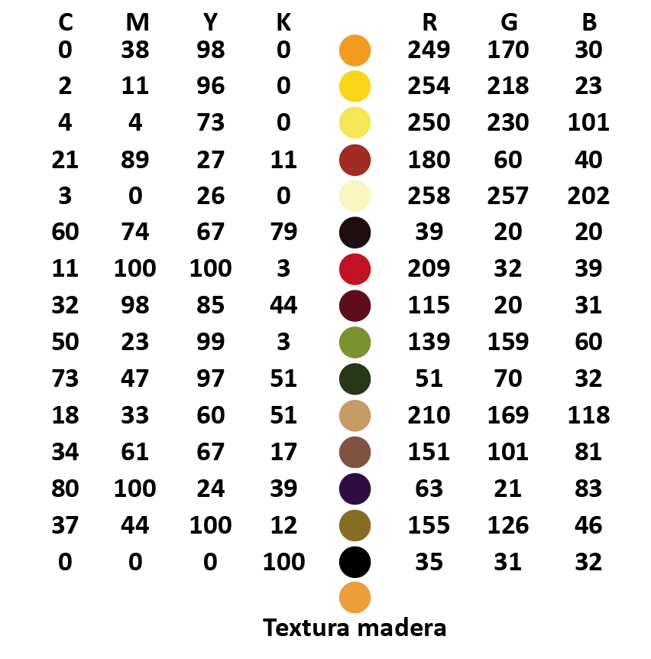

Figura 2-5: Colores del logotipo.

2.6 RESTRICCIONES

Para poder manejar la imagen se debe mantener la uniformidad de los elementos, también se debe respetar los colores asignados para el isologotipo. Tampoco se debe manipular su largo y ancho, no se puede colocar un objeto o fondo de un color que altere la comprensión del logo, en este caso, tonos que pertenecen al mismo isologotipo, ni se deben cambiar las posiciones de los elementos.

Figura 2-6: Anulaciones para el logo.

2.7 APLICACIÓN EN MEDIOS AUDIOVISUALES

En los medios audiovisuales se debe usar las tonalidades en RGB especificadas anteriormente, la aplicación del isologotipo estará acompañada de diferentes elementos decorativos que intervienen un intro animado, este es un ejemplo de su aplicación para la proyección de un programa de TV.

Figura 2-7: Logotipo del programa presentado en televisión.

Figura 2-8: Logotipo esquinero en televisión (formato widescreen).

Figura 2-9: Logotipo esquinero en televisión (normal).

CAPÍTULO III
DESARROLLO DEL
PROGRAMA

3. DESARROLLO DEL PROGRAMA

3.1 CONTENIDO

Una de las principales características del programa es que tenga un formato bastante dinámico, por ende, la estructura del mismo ha sido distribuida en cuatro secciones, las cuáles serán detalladas a continuación.

La primera sección estará otorgada a la presentación del programa, junto con sus integrantes, tanto de las personas que conforman de forma permanente el programa como de las personas participantes del mismo. En esta primera parte también se realizará una explicación general de show, sus reglas y demás cosas hasta el comienzo y posterior final de primer concurso.

En la segunda parte se podrá observar a los concursantes en su búsqueda de los distintos ingredientes que conforman el plato que se les asignó en la primera parte del mismo, en este segmento del programa podremos ver también como las parejas se desenvuelven y trabajan en equipo y tratan de superar los inconvenientes que se les irán presentando conforme pasen los minutos.

En el tercer bloque los concursantes deberán preparar el plato que se les asignó y veremos si fueron capaces de conseguir todos los elementos que requerirán para la preparación del mismo.

En el cuarto y último bloque tendremos la presentación y posterior calificación de los platos. Cada pareja será evaluada por parte de jurado calificador y veremos que pareja será la que pase y esté más cerca de conseguir el equipamiento total de su cocina y que pareja se quede en el camino.

Para finalizar, antes de cada comercial se presentará una cápsula informativa expuesta por cada miembro del jurado calificador. La información que se presente en cada cápsula dependerá del integrante del jurado que la exponga y esta comprenderá temas relacionados con el ahorro, trucos de cocina, y distintos puntos de expendio de comida para visitar, eso sí, todo con el afán de cuidar la economía de cada hogar.

3.2 HORARIO

Existen cuatro tipos de horarios para un programa determinado y son:
A: Desde las 5h00 a 12h59
AA: Desde las 13h00 a 18h59
AAA: Desde las 19h00 a 22h59 (Horario Estelar o Prime Time)
Late: 23h01 a 4h59
Debido a la información, target, y contenido que maneja nuestro programa, el horario más apropiado para su transmisión será de 12h30 a 13h00 de lunes a viernes.

3.3 DURACIÓN DEL PROGRAMA

Este programa está diseñado para ser transmitido de forma diaria en cualquier medio sea este público o privado, teniendo una duración de 30 minutos.
La primera temporada contendrá 20 capítulos, los cuáles serán transmitidos de forma diaria.

3.4 TARGET

Debido a que es considerada como la mejor teleaudiencia, nuestro programa está dirigido principalmente a las amas de casa, ya que el contenido de nuestro programa les proveerá de una herramienta válida para ayudarle en su que hacer diario.

3.5 DISTRIBUCIÓN DEL CONTENIDO

3.5.1 DISTRIBUCIÓN PORCENTUAL DEL CONTENIDO

Nuestro programa está dividido en 4 partes, teniendo 3 cortes comerciales como separación de cada bloque, y está conformado de la siguiente forma:
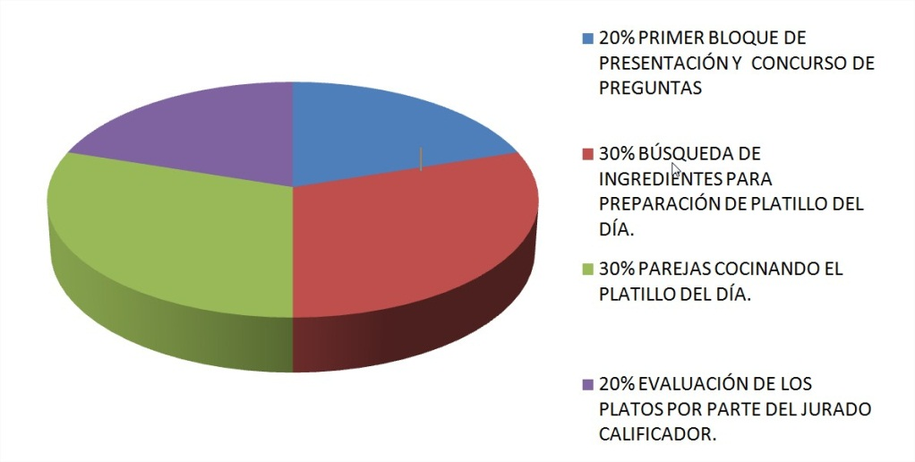

3-1: Gráfica de distribución del programa.

3.5.2 DISTRIBUCIÓN POR BLOQUES

1er BLOQUE

En este bloque se hará la presentación del programa, con las parejas participantes y se dará comienzo con el primer concurso que definirá el presupuesto de las parejas para preparar el plato del día.

2do BLOQUE

Las parejas irán a conseguir los ingredientes con el presupuesto que se les asignó en el primer bloque, eso definirá en qué lugares irán a comprar los ingredientes desde el Mercado Central o a la tienda de la esquina.

3er BLOQUE

Las parejas empezarán a preparar el plato que se les asignó después de haber conseguido los ingredientes que conforman la receta del día.

4to BLOQUE

Los platos de las parejas serán calificados por el panel de jueces conociendo así quién pasa a la siguiente etapa del concurso y quién lamentablemente se queda. Por último se hará la despedida del programa.

3.5.3 TEMAS DEL PROGRAMA

PRIMERA TEMPORADA

Capítulo 1
- Plato del día: Seco de pollo.
- Porciones: 4
- Etapa: Clasificación para octavos de final.

Capítulo 2
- Plato del día: Guatita.
- Porciones: 4
- Etapa: Clasificación para octavos de final.

Capítulo 3
- Plato del día: Lasaña.
- Porciones: 4
- Etapa: Clasificación para octavos de final.

Capítulo 4
- Plato del día: Encebollado.
- Porciones: 4
- Etapa: Clasificación para octavos de final.

Capítulo 5
- Plato del día: Estofados.
- Porciones: 4
- Etapa: Clasificación para octavos de final.

Capítulo 6
- Plato del día: Pastas.
- Porciones: 4
- Etapa: Clasificación para octavos de final.

Capítulo 7
- Plato del día: Ceviches.
- Porciones: 4
- Etapa: Clasificación para octavos de final.

Capítulo 8
- Plato del día: Cazuelas.
- Porciones: 4
- Etapa: Clasificación para octavos de final.

Capítulo 9
- Plato del día: Enrollados.
- Porciones: 4
- Etapa: Clasificación para octavos de final.

Capítulo 10
- Plato del día: Cangrejos rellenos.
- Porciones: 4
- Etapa: Clasificación para octavos de final.

Capítulo 11
- Plato del día: Ensaladas.
- Porciones: 8
- Etapa: Clasificación para cuartos de final.

Capítulo 12
- Plato del día: Yaguar locro.
- Porciones: 8
- Etapa: Clasificación para cuartos de final.

Capítulo 13
- Plato del día: Arroz con mariscos.
- Porciones: 8
- Etapa: Clasificación para cuartos de final.

Capítulo 14
- Plato del día: Arroz con mariscos.
- Porciones: 8
- Etapa: Clasificación para cuartos de final.

Capítulo 15
- Plato del día: Carne rellena.
- Porciones: 8
- Etapa: Clasificación para cuartos de final.

Capítulo 16
- Plato del día: Carnes asadas.
- Porciones: 10
- Etapa: Clasificación para semifinales.

Capítulo 17
- Plato del día: Platos de cuaresma.
- Porciones: 16
- Etapa: Clasificación para finales.

Capítulo 18
- Plato del día: Greñoso.
- Porciones: 24
- Etapa: Final.

Capítulo 19
- Remake del programa.
- Recopilación de los mejores momentos.

Capítulo 20
- Premiación.
- Etapa: Gran final.

3.5.4 ETAPAS DEL PROGRAMA

El programa estará distribuido en 20 capítulos por temporada, las cuales serán dispuestas como detalla el gráfico a continuación.

DIAGRAMA DE DISTRIBUCIÓN DE CAPÍTULOS
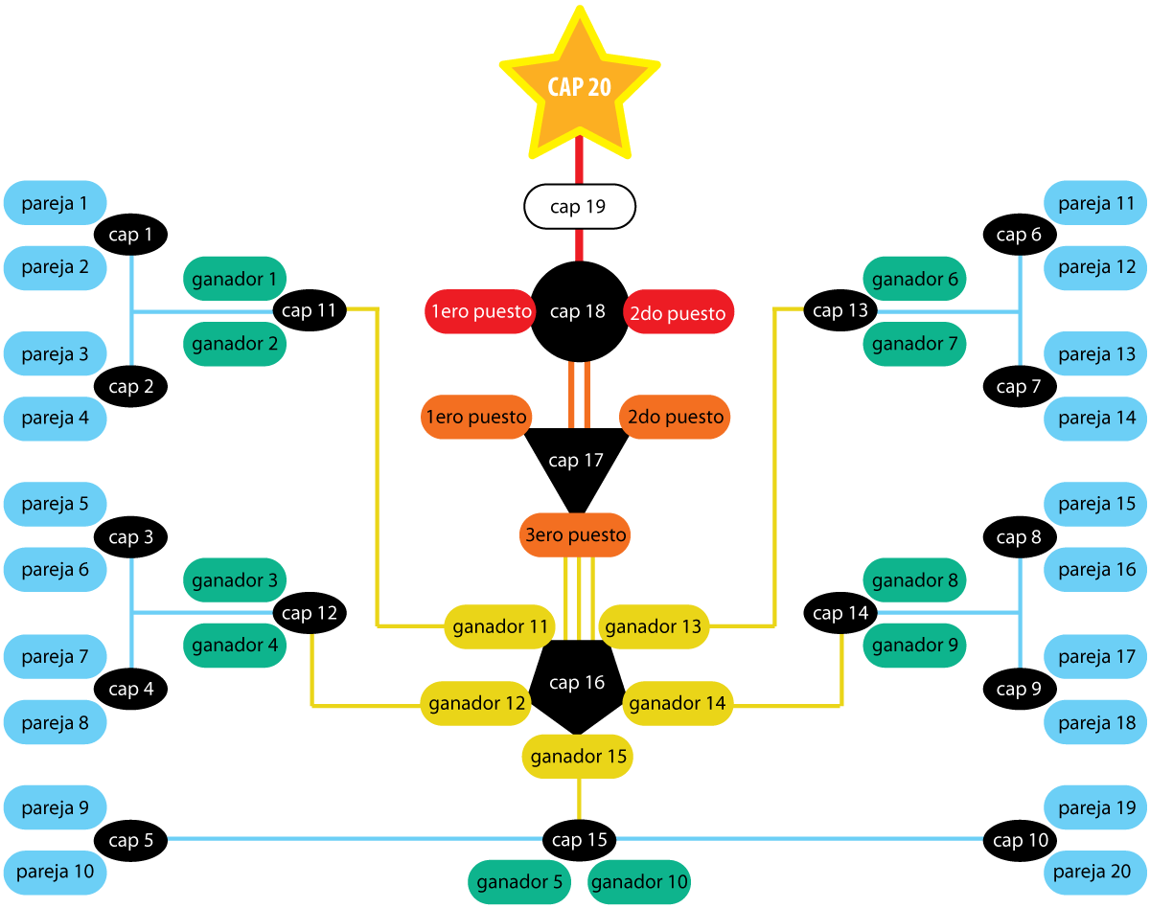
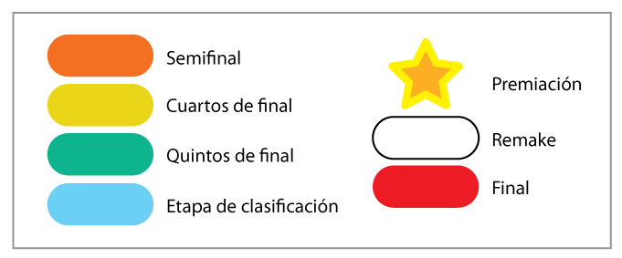

Figura 3-2: Diagrama de distribución de capítulos.

3.5.5 DETALLE DE ETAPAS

En la etapa de clasificación habrá diez capítulos en los cuáles veinte parejas se enfrentarán entre sí. Del duelo de cada una de ellas saldrán diez parejas ganadores que se deberán medir entre ellos en la segunda etapa que es la de quintos de final.

Ya en los quintos de final las diez parejas nuevamente deberán competir entre sí, dejando como resultado a cinco parejas que pasarán a los cuartos de final, en donde se hará un programa donde las cinco parejas se enfrentarán y al finalizar solo tres de ellas llegaran a la semifinal.

En la semifinales solo dos parejas de las tres llegaran a la final, el nivel de preparación de los platos subirá como también el nivel de dificultad del platillo.

Habiendo ya solo dos parejas, estás deberán enfrentarse en la gran final, y solo una de ellas se llevará el equipamiento total de su cocina e irá a la etapa de premiación.

En el capítulo diecinueve se hará un episodio donde veremos un recuento con los mejores momentos del MESÓN FAMILIAR, antes del capítulo final de premiación.

Por último, en el capítulo veinte se hará la premiación del equipo ganador, donde veremos un recuento del equipo y sus momentos del MESÓN FAMILIAR, y así cerraremos la primera temporada de nuestro programa.

3.6 DESCRIPCIÓN DE PERSONAJES

Cada persona cumple un rol importante en la producción de un programa de televisión, pero de entre estas personas los talentos que salen en frente de cámaras deben ser escogidos minuciosamente, a fin de que él o ellos sean los perfectos comunicadores de las ideas que queremos transmitir.

El mesón familiar requerirá de un presentador principal y un panel de jueces conformados por: Una ama de casa, un crítico, y un chef experto.

A continuación se detallará las características de cada uno.

3.6.1 PRESENTADOR (MASCULINO):

Este no necesariamente debe ser experto en el tema gastronómico, más bien debe ser dinámico y tiene que saber desenvolverse y manejarse de buena forma en el set junto a los participantes. El nivel de conocimiento en el área de comunicación es muy importante, de manera que debe ser alguien efectivo y claro a la hora de dirigirse a los televidentes.

Debe ser por sobre todas las cosas alguien que transmita confianza, y que sepa manejar con carisma todas las situaciones por las que atraviese.

3.6.2 AMA DE CASA (JUEZ):

Debe ser una persona serena, pero a la vez segura y clara. Como buena ama de casa debe manejar el tema del ahorro bastante bien, ya que será ella quién aconseje a nuestros televidentes sobre este tema.

3.6.3 CRÍTICO (JUEZ):

A diferencia del perfil del crítico duro y tajante, éste debe ser extrovertido y muy informal. Debe tener bastante carisma, expresarse con palabras y frases propias de las personas de clase media baja.

3.6.4 CHEF (JUEZ):

Debe por sobre todas las cosas manejar el tema gastronómico perfectamente, ya que él tendrá una de las opiniones más minuciosas y detallistas.

3.7 GUIÓN LITERARIO

GUIÓN LITERARIO EL MESÓN FAMILIAR

Interior set/ día
Primer bloque

El presentador dará la bienvenida al público televidente.

Presentador
Buenos días y bienvenidos a todos.
Hoy tenemos un programa lleno de sabor, divertidos retos y muchos
consejos prácticos para hacer de la cocina, una de las actividades favoritas no sólo
de las amas de casa sino también de toda la familia.
Bienvenidos a este, su mesón familiar.

Se verá el intro del programa, y luego nuevamente volveremos al estudio con el presentador.

Presentador
Hola!!, como están todos ustedes? Soy Gustavo Chávez y los acompañaré esta mañana.

Juntos aprenderemos no solo a preparar deliciosas recetas, sino también
a economizar y descubrir cuáles son los mejores trucos
para que sus platillos queden “SIMPLEMENTE ESPECTACULARES”.

El día de hoy estoy acompañado de dos parejas, las cuáles
se enfrentarán y competirán por obtener el mejor plato del día.
Si! así como lo oyen, ellos nos demostrarán que con un poco de esfuerzo
y trabajo en equipo se puede conseguir preparar
un DELICIOSO PLATILLO, sin necesidad de ser un experimentado chef.

Luego de esto se dará pie para la presentación de los jueces.

Presentador
Y para ayudarnos a escoger la mejor receta, les damos la bienvenida
a nuestro panel de jueces que está conformado por:
Jorge Cantos, nuestro chef experto
Xavier Muñoz, nuestro crítico de comida típica ecuatoriana.
Y nuestra queridísima ama de casa Jimenita Alvarado.

Ellos evaluarán al final del programa los platillos de nuestras dos parejas, y serán ellos
quienes decidan a los ganadores del día de hoy, quienes estarán más cerca de ganarse ESTOOO!!

Se observará un video donde se muestra el premio, que es una cocina equipada con todas sus comodidades.

Presentador
Hermosa no creen?
Pero ahora conozcamos a nuestros participantes del día de hoy.

El presentador dará a conocer a los participantes sus nombres y datos personales. Luego les hará algunas preguntas a fin de que pierdan los nervios y se sientan con un poco más de confianza.

Presentador
¿Cómo han estado? ¿Cómo la han pasado? ¿Qué son el uno para el otro? Etc.

Luego el presentador hará la explicación general de las cosas que tendrán que hacer a lo largo del programa.

Presentador
Ahora conozcamos cuál será el plato o receta que los jueces
han decidido que ustedes deberán preparar, y la receta del día es…
“SECO DE POLLO” y deberán hacerlo para una familia de 4 PERSONAS.
Bien, cabe indicar que cada pareja tendrá la absoluta libertad de preparar
y dar a ese SECO DE POLLO su toque personal, ya que de eso
depende uno de los requisitos por los cuales sus platos
serán evaluados por su CREATIVIDAD!!

Presentador
Una vez explicado esto, sin más preámbulo demos paso a nuestro primer segmento,
el cual probará el nivel de conocimiento que cada pareja tiene entre sí,
y al final del mismo les asignará el presupuesto que han de tener
para la preparación de la receta del día.
Esto se llama ARMANDO EL PRESUPUESTO.

TRANSICIÓN DE CORTE

PRIMER CONCURSO
ARMANDO EL PRESUPUESTO

Presentador
Bien, estamos en ARMANDO EL PRESUPUESTO.
Este segmento consiste en una pequeña trivia de preguntas que cada
integrante de las parejas deberá responder acerca del otro, y estamos jugando
por obtener un presupuesto máximo de 20 dólares.
La pareja que obtenga mayores aciertos ganará.

Cabe recalcar que cada una de las preguntas están formuladas
en base a la información cada uno de los integrantes
de las parejas nos dió previamente.

Presentador
Bien! Vamos a comenzar este segmento con la pareja número 1.
Nerviosas? Bien, empecemos con Cynthia.

¿Qué comida es la que menos gusta a tu prima?
¿Cuál fue el primer platillo que cocinaron juntas?
¿Cuál es el postre favorito de tu prima?

¿Qué es lo que tu prima más detesta que las demás personas hagan mientras comen?
¿Qué es lo más extraño que han comido juntas?
¿A qué comida es alérgica tu prima?

Presentador
Antes de dar comienzo a la participación de la siguiente pareja déjenme darles
un excelente consejo, ya que si quieren que sus comidas queden deliciosas
y sobre todo cuiden de su familia, recuerden que deben utilizar
“ACEITE LA FAVORITA”, ya que “ACEITE LA FAVORITA” resalta el sabor de tus comidas.

Presentador
Bien ya nos acompaña la pareja verde.

Presentador hace algunas preguntas informales antes de dar comienzo a la participación de la siguiente pareja. ¿Nerviosos? ¿Cuénteme por qué las risas?, etc. Me gusta el humor de estos chicos. Bien!!

Presentador

¿Cuál es el mejor plato que cocina tu hermana?
¿Qué es lo que detesta cocinar?
¿Cuál es la actividad preferida que ambos hacen juntos?
¿Cuál es la comida de los domingos en tu casa?
¿Qué es lo que menos le gusta comer a tu hermano?
¿Cuál es la actividad o tarea que no le gusta hacer a tu hermano?

El presentador dará final al juego de trivia y dará a conocer quién ganó el primer reto y por ende el mejor presupuesto. Felicitando a la pareja ganadora e invitando al público a que nos sigan acompañando.

Presentador
Bien amigos en casa, con esto hemos dado comienzo a nuestro programa,
no se vayan, que después del corte veremos a nuestros participantes

en su afán por conseguir los ingredientes que le permitan preparar
ese delicioso SECO DE POLLO.
“No se despeguen de su televisor que ya volvemos con más de
SU MESÓN FAMILIAR”

CORTE COMERCIAL y cápsula de uno de los jueces

Interior set/ día
Segundo bloque

Se presentarán avances del siguiente segmento del programa, creando el gancho para el siguiente segmento.

Presentador
Estamos de vuelta amigos! Y parece que me he quedado sólo, (sonrisa)
¿Pero dónde estarán nuestras parejas? Como vimos en los avances ellos se han trasladado
a distintos puntos de la ciudad a conseguir los ingredientes
con el presupuesto que se les asignó en el primer bloque.
Vamos a ver qué tal les ha ido!!

Dará comienzo la segunda parte de nuestro programa, en donde se verá a las parejas yendo a los mercados a conseguir los ingredientes que necesitan para preparar la receta del día. Podremos observar como regatean con los vendedores, como se dividen el trabajo a fín de acabar más rápido, y algunas pequeñas cápsulas donde cada participante contará alguna experiencia acerca de sus pareja y ella.
Luego de esto, volveremos a estudio con el presentador que dará fín a esta parte del programa.

Presentador
Bien amigos, parece que nuestras parejas han sabido trabajar en equipo.
Quédense con nosotros que ya volvemos y veremos
a nuestras parejas cocinando y dándole vida y su propio toque
a ese SECO DE POLLO. ¿Tendrán algún secretito culinario debajo de la manga?
Yo tengo mucha curiosidad, quédense con nosotros, ya volvemos con MÁS!!

CORTE COMERCIAL y cápsula de uno de los jueces

Interior set/ día
Tercer bloque

Presentador
Bien ya estamos de vuelta con el mesón familiar.
En el bloque anterior vimos a nuestras parejas consiguiendo los ingredientes
ahora veamos de qué forma preparan ese delicioso SECO DE POLLO, mmm…
de solo pensarlo se me hace agua la boca.
Vamos a ver qué tal lo hacen estas dos parejas.

Se verá a las parejas mientras cocinan en sus respectivos hogares. En esta parte del programa observaremos como las parejas preparan los platos.

Presentador
Definitivamente estas parejas saben lo que hacen.
No puedo esperar a ver el resultado final, no se muevan, que ya
volvemos con la parte final de nuestro programa, y al fín veremos
quien avanza por conseguir el equipamiento total de su cocina
y quién lamentablemente se queda.
Ya volvemos!!

CORTE COMERCIAL y cápsula de uno de los jueces

Interior set/ día
Cuarto bloque

Presentador
Ya estamos de vuelta y esta vez tenemos nuevamente en set
a nuestras parejas participantes.
Y por supuesto a sus respectivos platillos, que déjenme decirles amigos en casa
SE VEN DE LO MEJOR!!

Pero esa es la humilde opinión de un amante de la comida,
veamos que opinan nuestros jueces.

Empezamos contigo mi queridísima Jimenita Alvarado.
Recordando a nuestros amigos televidentes que nuestros jueces evaluarán
los platos de nuestras parejas en 3 categorías:
SABOR, PRESENTACIÓN, Y CREATIVIDAD.

Empezamos pues mi querida Jimenita. Usted será la encargada de calificar
la forma en la que invirtieron su presupuesto.

En esta parte cada juez dará su veredicto a cada una de las parejas, ganando al fin la pareja que obtenga la mayoría de puntos que cada juez otorga (3 cada juez).
Mientras cada juez habla se verán imágenes de los platos, de manera que al mismo tiempo se visualice y juzgue el plato.
Por último el presentador felicitará a la pareja ganadora, anunciándola como la que pasa a la siguiente ronda y está más cerca de obtener el equipamiento total de su cocina, y a la pareja perdedora le dará una orden de compra.

Presentador
Bien los ganadores de nuestro primer programa es la pareja XXXXX
FELICITACIONES, ustedes pasan a la siguiente ronda y están más cerca de
tener el equipamiento total de su cocina.

Pero ustedes (refiriéndose a la pareja perdedora)
no se van con las manos vacías, ya que se llevan una
Orden de Compra por 50 dólares.

Y ustedes amigos televidentes, acompáñenos mañana para otro mesón familiar
yo me quedo con nuestros amigos disfrutando de este rico almuerzo, y recuerden
que no hay mejor lugar para cocinar QUE EL HOGAR MISMO, y mucho mejor
cuando se hace entre familia. BUENAS TARDES Y BUEN PROVECHO!!

FIN

3.8 DISEÑO DEL ESTUDIO DE GRABACIÓN

El diseño del set principal está conformado por dos ambientes, los cuales están dispuestos de la siguiente forma.

El primero es desde la derecha hacia el centro, donde se encuentran detallándolos en orden:

- Logotipo principal.
- Mesón en donde estarán los participantes.
- Mesas centrales que se utilizarán sólo en la parte final del programa para la presentación de los platos finales.

La segunda parte del set está dispuesta para el jurado calificador y está conformada por una mesa donde están sentados los jueces y números para cada uno de ellos colocados en la parte superior de la mesa.

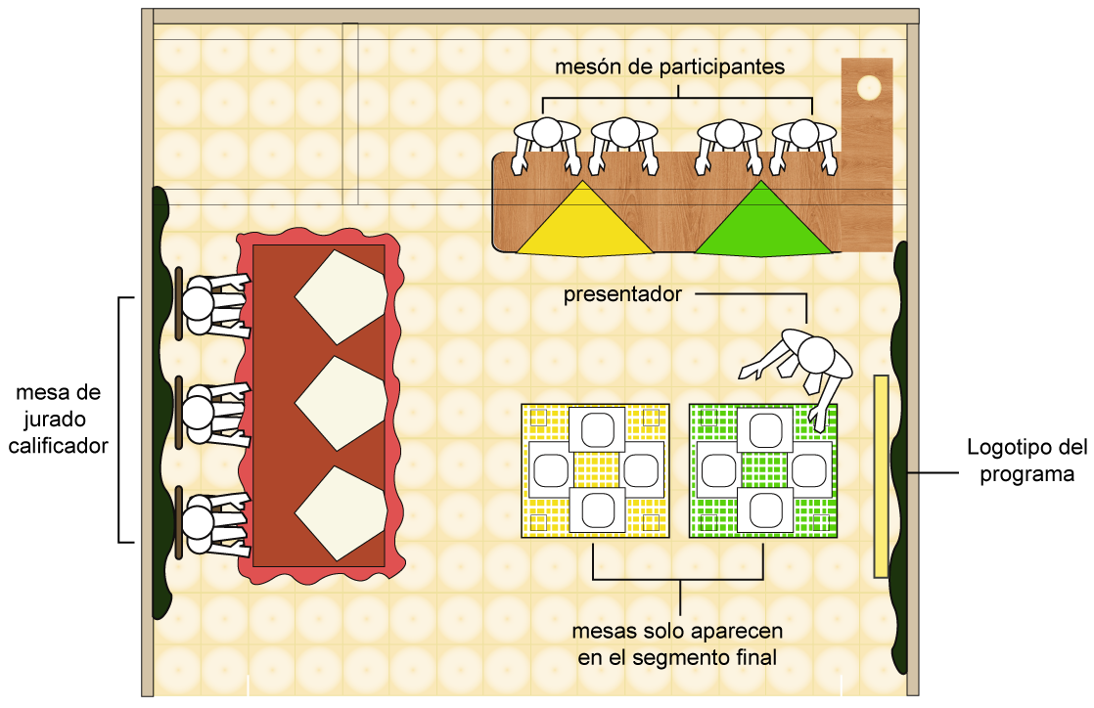

Figura 3-3: Diseño del estudio de grabación.

3.9 RECURSOS TÉCNICOS

Los equipos técnicos serán aportados por el canal de TV, ya que la propuesta es la coproducción del programa; sin embargo, se describen los equipos que se necesitan para poder producir el programa de TV.

3.9.1 EQUIPOS PARA GRABACIÓN EN SET
- 3 Cámaras de estudio.
- 1 Set de iluminación para televisión.
- 1 Switch de mezcla y efectos.
- 1 Consola de sonido.
- 7 Micrófonos corbateros.
- 1 Micrófono inalámbrico.

3.9.2 GRABACIÓN EN EXTERIORES
- 1 Cámara Canon HD con disco duro de 32 GB
- 1 Boom.
3.9.3 PLANO DE CAMAROGRAFÍA

A continuación se establecerá un diagrama que detallará las posiciones en las que deberán ir ubicadas las cámaras, a fin de evitar saltos de eje.
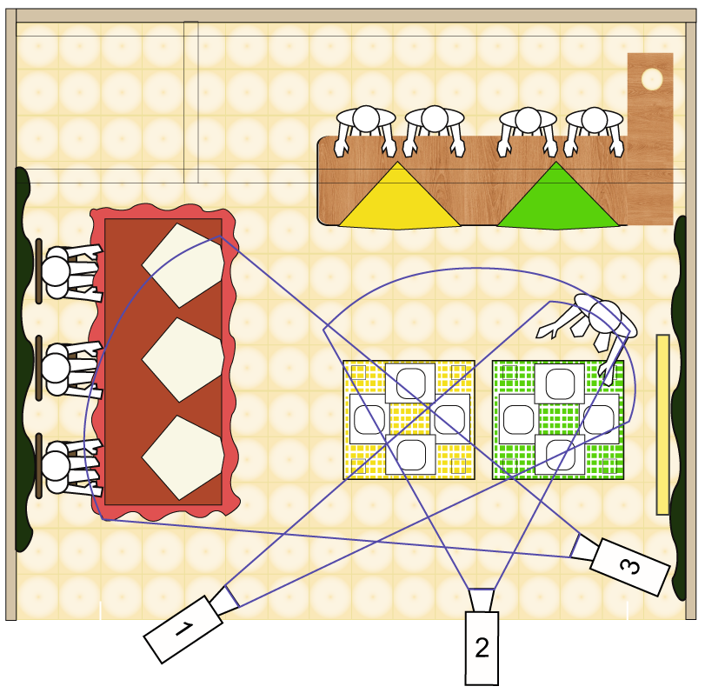

Figura 3-4: Plano de camarografía.

3.10 RECURSOS HUMANOS

El recurso humano se encuentra detallado en los niveles de grabación de la producción, todo el personal cumple funciones específicas que intervienen en la Pre- producción, Producción y Post producción.

3.10.1 RECURSOS HUMANOS PARA LA GRABACIÓN DEL PROGRAMA EN ESTUDIO (SET).

- 1 Productor, Director.
- 1 Asistente de Dirección / Continuista.
- 1 Asistente de Producción
- 3 Camarógrafos.
- 1 Maquillador, vestuarista.
- 1 Director de fotografía, Iluminador.
- 2 Presentadores / Reporteros.
- 2 Especialistas / Investigadores.
- 1 Guionista / Escenógrafo.
- 1 Director de arte / Director de Casting

3.10.2 RECURSOS HUMANOS PARA LA REALIZACIÓN Y GRABACIÓN EN EXTERIORES.

- 4 Participantes
- 1 Productor, Director.
- 2 Asistentes de Producción.
- 1 Camarógrafo.

3.10.3 RECURSOS HUMANOS PARA LA REALIZACIÓN DE POST PRODUCCIÓN.

- 1 Productor, Director.
- 1 Asistente de Dirección / Continuista
- 1 Asistente de Producción
- 1 Post productor

3.11 ORGANIGRAMA
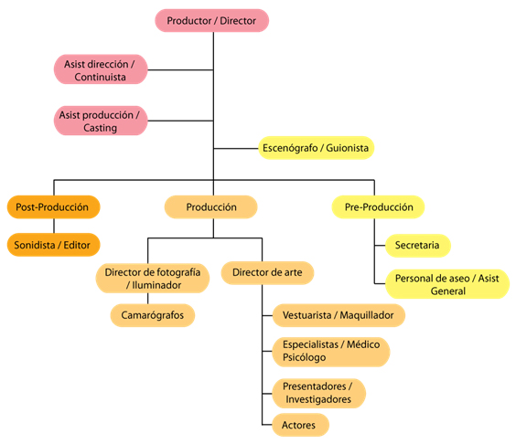
Figura 3-5: Organigrama.

3.12 FUNCIONES DELEGADAS

3.12.1 PRODUCTOR / DIRECTOR

- Realiza y evalúa los procesos del dramatizado y el programa.
- Realiza la gestión administrativa de la producción elaborando contratos y presupuestos.
- Integra todo el equipo de producción para la realización del proyecto.
- Supervisa el programa y los dramatizados desde el punto de vista artístico y económico.

- Revisa las cuestiones relacionadas con los derechos de transmisión del programa, condiciones de las diferentes contrataciones, mecanismos de comercialización y distribución de los programas a su cargo.
- Tienen conocimiento de los métodos de promoción y difusión en los medios de comunicación, analizando el rating que lleva su programa.
- Propone el reparto.
- Coordina con sus asistentes para la elección del reparto.
- Asigna los recursos en forma óptima, ordena y distribuye el trabajo.
- Lidera y motiva a cada uno de los miembros del proyecto.
- Realizar las coordinaciones internas de las actividades y proyectos que llevará a cabo en las diferentes áreas.

3.12.2 ASISTENTE DE PRODUCCIÓN / CASTING

- Es el representante del productor en todas las actividades operativas que se requieran para la realización del programa y los dramatizados.
- Junto con el productor realiza el desglose del guión anotándolo según las indicaciones recibidas.
- Ejecuta todos los trámites con las áreas involucradas en la producción.
- Casting y búsqueda de participantes para la producción.

3.12.3 ASISTENTE DE DIRECCIÓN / CONTINUISTA

- Apoya al Director de cámaras previendo las actividades que deben sucederse para que se logre el producto final, ya sea una grabación o emisión en directo.
- La previsión de que todos los equipos estén listos para el momento del evento.
- Que todo el staff técnico, de servicios a la producción y el elenco estén en sus puestos al momento de los ensayos, grabación y transmisión.
- Elabora la bitácora de registro de los tiempos de grabación, duración de los planos, número y clave de las cintas utilizadas para la grabación y/o emisión, staff , ponentes que participaron en las diferentes grabaciones y las incidencias sobre el trabajo cotidiano: bitácoras de grabación, continuidad.

- Apoya en la edición y postproducción del programa facilitándole toda la información al editor.
- Vigila la coherencia cronológica audiovisual (la continuidad de acción, vestuario y/o diálogos, también llamada raccord). Para tal efecto se auxilia del break de producción, el break de grabación cámaras fotográficas y de video, guión técnico, storyboard y las grabaciones preliminares de montaje o pistas.
- Realiza la calificación del material video grabado para facilitar su edición y postproducción.

3.12.4 CAMARÓGRAFO

- Se encarga de la filmación del proyecto. Está en capacidad de manipular la cámara ya sea soportada en los propios hombros o en otros instrumentos mecánicos (como un trípode o una grúa), ya sea en locación o en estudio.
- El camarógrafo debe tener conocimientos técnicos precisos como son la operación de cámara, óptica, iluminación, audio básico, composición de la señal de TV y colorimetría entre otros.
- También debe tener conocimientos estéticos para la acertada composición de la imagen y utilización adecuada de equipo y accesorios a utilizar, para cumplir con la intencionalidad de la toma y la transmisión de emociones.
- Participa en la selección de escenarios (scouting) para verificar las condiciones en las que se realizará su trabajo e intercambia puntos de vista con el realizador sobre la toma, encuadres y equipos que se utilizarán en la grabación.

3.12.5 MAQUILLISTA / VESTUARIO

- Se encarga del maquillaje en donde ocultará o resaltará las imperfecciones de los participantes del elenco siguiendo las indicaciones del productor.
- Debe dominar las diferentes técnicas básicas de aplicación de maquillaje en video ya sea para locaciones o estudio.
- Debe estar actualizado en el uso de los nuevos materiales y la conservación y manejo de los cosméticos.

- Selecciona y prepara el maquillaje, las pelucas, prótesis y postizos para la realización de caracterizaciones de los personajes.
- Reporta al encargado del área la utilización y gasto de los materiales cosméticos para que sean repuestos y así mantener el inventario básico de maquillaje.
- Conocimientos sobre asesoramiento de imagen.
- Realiza el diseño de prendas y atuendos de los actores dependiendo de la zona geográfica y época descrita en el guión, tomando en cuenta aspectos tales como la cultura y costumbres para lograr una buena caracterización de los personajes.
- La persona responsable del vestuario tiene entre sus responsabilidades la costura, a mano o a máquina, de los diferentes trajes y atuendos utilizados por los actores.

3.12.6 DIRECTOR DE FOTOGRAFÍA / ILUMINADOR:

- Dirige las actividades del staff técnico en grabaciones. Su principal meta es entregar el programa, desde el punto de vista técnico, en tiempo, forma y calidad.
- Se reúne con el equipo de producción para acordar y asignar las actividades tiempos y ritmo en que realizará la grabación.
- A partir de la versión final del guión realiza el guión técnico en el que asienta los planos a grabar, la técnica a utilizar, el equipo, staff y demás condiciones que son necesarias para la grabación o emisión de los programas.
- Intercambia impresiones con el productor y staff técnico sobre el plan de trabajo y la intención en cada fase del mismo.
- Determina y supervisa la iluminación, emplazamiento de cámaras, escenografía, ambientación y caracterización durante la grabación en estudio o locación sin perder de vista el propósito de cada una de estas áreas atendiendo a la totalidad de la obra.
- Previamente en la grabación ensaya con el elenco el día del evento o un día antes, dependiendo de las exigencias del programa realiza ensayos parciales o generales para prever los tiempos, movimientos y contingencias posibles.

- Es el responsable de que la imagen que es captada por la cámara aparente ser estereoscópica y tenga la calidad técnica e intención emocional requerida.
- Planea, controla y distribuye las cargas eléctricas, las fuentes de luz creadas por ambientes y los elementos luminotécnicos.
- Coordina, y en ocasiones ejecuta, la instalación, montaje y conexión de fuentes luminosas.
- Dirige a los asistentes de iluminación para emplazar los elementos necesarios de acuerdo con la intención o propósito del programa.
- Regula la intensidad de iluminación en el momento oportuno o cuando así lo indique el realizador.
- Lleva un control del inventario de focos, consumibles y tiempos de utilización de los equipos para dar mantenimiento preventivo a sus instrumentos de trabajo.

3.12.7 PRESENTADOR

- Tendrá un dominio del idioma, una muy buena pronunciación, calidad de voz, perfecta dicción y sentido expresivo.
- Realizará entrevistas, comentarios, y cuñas de productos de nuestras marcas auspiciantes.
- No necesariamente debe ser experto en gastronomía, ya que su rol fundamental es ser un excelente comunicador.

3.12.8 JURADOS CALIFICADORES

- No es indispensable que tengan un dominio completo de las herramientas comunicativas, ya que su rol primordial es evaluar a los participantes, además, deben ser personas que manejen de buen forma el rol que cada uno de ellos cumple como integrantes del jurado calificador, manejando temas como presupuestos, ahorro, etc.

3.12.9 GUIONISTA

- Planea y diseña los escenarios, su ambientación, construcción y montaje atendiendo las características indicadas en el guión y de común acuerdo con el productor.
- Coordina los servicios a la producción como decorado, montaje de sets y utilería.
- Efectos especiales físicos, diseño gráfico, vestuario y peluquería.
- Investiga en el mercado cuáles son los materiales y locaciones más adecuados por su calidad, utilidad y precio.
- Lleva el control de los insumos que se utilizan y mantiene siempre disponible el inventario básico para las producciones.
- Realiza la estructura del guión, escaleta o sinopsis con base en la primera reunión en donde el productor del programa, director de fotografía, el diseñador audiovisual la somete a consideración y de ser aprobada escribe el libreto con las sugerencias de audio y video para el realizador y el diseñador audiovisual.
- Debe investigar las características del público al que se dirigirá el programa y los contenidos del tema que manejará en el guión respectivo ya sea en el dramatizado o el programa.

3.12.10 DIRECTOR DE ARTE / ESCENÓGRAFO

- Se encarga de diseñar las ideas iniciales hasta convertirlas en proyectos audiovisuales.
- Propone la línea gráfica que identificará al programa.
- Trabaja con el productor ejecutivo diseñando los segmentos en los cuales se dividen los programas, así como los géneros abordados, el estilo de narración, algunos aspectos de la composición visual, la transmisión de los segmentos y los valores de producción.

- Se coordina con el guionista para tomar en cuenta la investigación, el público, los objetivos de la producción, los mensajes a transmitir, los medios disponibles y el número adecuado de programas de la serie.
- El perfil profesional del diseñador audiovisual está comprendido entre los campos del diseño gráfico, comunicador colectivo o social, productor realizador y estudioso de las bellas artes.

3.12.11 POSTPRODUCTOR

- Se encarga de seleccionar el material video gráfico que construirá el discurso audiovisual, por lo que debe contar con conocimientos estéticos necesarios que eleven la calidad de proyecto.
- Antes de iniciar la edición debe enterarse de los objetivos del guión, su intención y el plan general de la obra para que mientras se edita se prepare el material que será post-producido.
- Reordena y selecciona las mejores secuencias y planos que se encuentran dispersas en varias cintas atendiendo al montaje sugerido en el guión.
- Al término del servicio realiza un reporte del funcionamiento y tiempo de uso del equipo utilizado en la elaboración de cada programa.
- Musicalizará las diferentes escenas, para crear efectos y sensaciones que favorecerán el producto final.
- Tendrá noción sobre música e instrumentación; además, debe tener un criterio cinematográfico que ayudará a la interacción entre la música y el video.

3.12.12 SECRETARIA / CONTADORA

- Hacer una evaluación periódica de proveedores para verificar el cumplimiento y servicios de éstos
- Recibir e informar asuntos que tengan que ver con el departamento correspondiente.
- Obedecer y realizar instrucciones que le sean asignadas por el productor.

3.12.13 PERSONA DE ASEO / MENSAJERO / AYUDANTE GENERAL

- Se encarga de la limpieza de la productora, las locaciones y el estudio de grabación.
- Realiza mensajería, saca y reparte copias al personal necesario.
- Obedecer y realizar instrucciones que le sean asignadas por el productor.

3.13 CRONOGRAMAS

3.13.1 CRONOGRAMA GENERAL DE LA PRODUCCIÓN

MESÓN FAMILIAR
ETAPAS | S1 | S2 | S3 | S4 | S5 | S6 | S7 | S8 | S9
PRE PRODUCCIÓN | X | X | X | X
PRODUCCIÓN |  |  |  |  | X | X | X | X
POST PRODUCCIÓN |  |  |  |  | X | X | X | X | X

Tabla 3-1: Cronograma general de la producción.

3.13.2 CRONOGRAMA DE PRE-PRODUCCIÓN

PROGRAMA: El Mesón Familiar
TIEMPO DE DURACIÓN: 30 minutos
DÍA A LA SEMANA: lunes a viernes
TOTAL DE CAPÍTULOS: 20 Capítulos

CRONOGRAMA GENERAL DE LA FASE DE PRE PRODUCCIÓN
S | Lunes | Martes | Miércoles | Jueves | Viernes | Sábado
SEM 1 | 1.- Reunión de Planificación con equipo de trabajo.  2.- Escritura y aprobación de guión  CAP 1. | 1.- Casting de talentos (presentador, jueces, participantes)  2.- Diseño de set y línea gráfica del programa.  3.- Selección final de talentos.  4.- Escritura y aprobación de guión  CAP 2. | 1.- Primera reunión con talentos.  2.- Aprobación de línea gráfica del programa y ambientación del set.  3.- Escritura y aprobación de guión  CAP 3. | 1.- Búsqueda de locación para set principal y scouting de locaciones para filmar en exteriores.  2.-Reunión de Planificación con equipo de trabajo.  3.- Escritura y aprobación de guión  CAP 4. | 1.- Compra de equipos y elementos para el set.  2.- Definición del vestuario para el talento.  3.- Escritura y aprobación de guión  CAP 5. | 1.- Armando del set.  2.- Reunión con todo el equipo para control de actividades
SEM 2 | 1.- Armado de set.  2.-Reunión de Planificación con equipo de trabajo.  3.- Escritura y aprobación de guión  CAP 6 | 1.- Armado de set.  2.- Escritura y aprobación de guión  CAP 7 | 1.- Armado de set.  2.- Escritura y aprobación de guión  CAP 8 | 1.- Armado de set.  2.- Escritura y aprobación de guión  CAP 9 | 1.- Armado de set.  2.- Escritura y aprobación de guión  CAP 10 | 1.- Final de armado de set principal y chequeo del mismo.  2.- Prueba de equipos en estudio.  3.- Reunión con todo el equipo para control de actividades

SEM 3 | 1.-Reunión de Planificación con equipo de trabajo.  2.- Escritura y aprobación de guión  CAP 11 | 1.- Escritura y aprobación de guión  CAP 12 | 1.- Escritura y aprobación de guión  CAP 13 | 1.- Escritura y aprobación de guión  CAP 14 | 1.- Escritura y aprobación de guión  CAP 15 | 1.- Reunión con todo el equipo para control de actividades
SEM 4 | 1.-Reunión de Planificación con equipo de trabajo.  2.- Escritura y aprobación de guión  CAP 16 | 1.- Escritura y aprobación de guión  CAP 17 | 1.- Escritura y aprobación de guión  CAP 18  2.- Ensayos con el equipo completo de talentos y producción.  3. Prueba de maquillaje y vestuario. | 1.- Escritura y aprobación de guión  CAP 19  2.- Ensayos con el equipo completo de talentos y producción. | 1.- Escritura y aprobación de guión  CAP 20  2.- Ensayos con el equipo completo de talentos y producción. | 2.- Reunión con todo el equipo para control de actividades  3. Puesta a punto de equipos, talento etc.

Tabla 3-2: Cronograma de grabación de Pre-Producción.

3.13.3 CRONOGRAMA DE GRABACIÓN

CRONOGRAMA GENERAL DE LA FASE DE PRODUCCIÓN
 | Lunes | Martes | Miércoles | Jueves | Viernes | Sábado
SEM 5 | 1.- Grabación de PROG 1  Tanto en set como en exteriores.  2.- Descarga y revisión de material. | 1.- Grabación de PROG 2  Tanto en set como en exteriores.  2.- Descarga y revisión de material. | 1.- Grabación de PROG 3  Tanto en set como en exteriores.  2.- Descarga y revisión de material. | 1.- Grabación de PROG 4  Tanto en set como en exteriores.  2.- Descarga y revisión de material. | 1.- Grabación de PROG 5  Tanto en set como en exteriores.  2.- Descarga y revisión de material. | 1.- Reunión con todo el equipo para control de actividades.  2.- Descarga y revisión de material.

SEM 6 | 1.- Grabación de PROG 6  Tanto en set como en exteriores.  2.- Descarga y revisión de material. | 1.- Grabación de PROG 7  Tanto en set como en exteriores.  2.- Descarga y revisión de material. | 1.- Grabación de PROG 8  Tanto en set como en exteriores.  2.- Descarga y revisión de material. | 1.- Grabación de PROG 9  Tanto en set como en exteriores.  2.- Descarga y revisión de material. | 1.- Grabación de PROG 10  Tanto en set como en exteriores.  2.- Descarga y revisión de material. | 1.- Reunión con todo el equipo para control de actividades.  2.- Descarga y revisión de material.
SEM 7 | 1.- Grabación de PROG 11  Tanto en set como en exteriores.  2.- Descarga y revisión de material. | 1.- Grabación de PROG 12  Tanto en set como en exteriores.  2.- Descarga y revisión de material. | 1.- Grabación de PROG 13  Tanto en set como en exteriores.  2.- Descarga y revisión de material. | 1.- Grabación de PROG 14  Tanto en set como en exteriores.  2.- Descarga y revisión de material. | 1.- Grabación de PROG 15  Tanto en set como en exteriores.  2.- Descarga y revisión de material. | 1.- Reunión con todo el equipo para control de actividades.  2.- Descarga y revisión de material.
SEM 8 | 1.- Grabación de PROG 16  Tanto en set como en exteriores.  2.- Descarga y revisión de material. | 1.- Grabación de PROG 17  Tanto en set como en exteriores.  2.- Descarga y revisión de material. | 1.- Grabación de PROG 18  Tanto en set como en exteriores.  2.- Descarga y revisión de material. | 1.- Grabación de PROG 19  Tanto en set como en exteriores.  2.- Descarga y revisión de material. | 1.- Grabación de PROG 20  Tanto en set como en exteriores.  2.- Descarga y revisión de material. | 1.- Reunión con todo el equipo para control de actividades.  2.- Descarga y revisión de material.

Tabla 3-3: Cronograma de grabación de Producción.

3.13.4 CRONOGRAMA DE POST-PRODUCCIÓN

CRONOGRAMA GENERAL DE LA FASE DE POST PRODUCCIÓN
 | Lunes | Martes | Miércoles | Jueves | Viernes | Sábado
SEM 5 |  |  | 1.- Edición y postproducción de PROG 1  2.- Revisión Final de  PROG 1 | 1.- Edición y postproducción de PROG 2  2.- Revisión Final de  PROG 2 | 1.- Edición y postproducción de PROG 3  2.- Revisión Final de  PROG 3 | 1.- Reunión con equipo de post para control de actividades.
SEM 6 | 1.- Edición y postproducción de PROG 4  2.- Revisión Final de  PROG 4 | 1.- Edición y postproducción de PROG 5  2.- Revisión Final de  PROG 5 | 1.- Edición y postproducción de PROG 6  2.- Revisión Final de  PROG 6 | 1.- Edición y postproducción de PROG 7  2.- Revisión Final de  PROG 7 | 1.- Edición y postproducción de PROG 8  2.- Revisión Final de  PROG 8 | 1.- Reunión con equipo de post para control de actividades.
SEM 7 | 1.- Edición y postproducción de PROG 9  2.- Revisión Final de  PROG 9 | 1.- Edición y postproducción de PROG 10  2.- Revisión Final de  PROG 10 | 1.- Edición y postproducción de PROG 11  2.- Revisión Final de  PROG 11 | 1.- Edición y postproducción de PROG 12  2.- Revisión Final de  PROG 12 | 1.- Edición y postproducción de PROG 13  2.- Revisión Final de  PROG 13 | 1.- Reunión con equipo de post para control de actividades.
SEM 8 | 1.- Edición y postproducción de PROG 14  2.- Revisión Final de  PROG 14 | 1.- Edición y postproducción de PROG 15  2.- Revisión Final de  PROG 15 | 1.- Edición y postproducción de PROG 16  2.- Revisión Final de  PROG 16 | 1.- Edición y postproducción de PROG 17  2.- Revisión Final de  PROG 17 | 1.- Edición y postproducción de PROG 18  2.- Revisión Final de  PROG 18 | 1.- Reunión con equipo de post para control de actividades.

SEM 9 | 1.- Edición y postproducción de PROG 19  2.- Revisión Final de  PROG 19 | 1.- Edición y postproducción de PROG 20  2.- Revisión Final de  PROG 20 | 1.- REVISIÓN DE TODOS LOS PROGRAMAS. | 1.- Reunión con equipo de post para control de actividades. | FIN DE ACTIVIDADES

Tabla 3-4: Cronograma de grabación de Post-Producción.

3.13.5 CRONOGRAMA DEL CAPÍTULO PILOTO

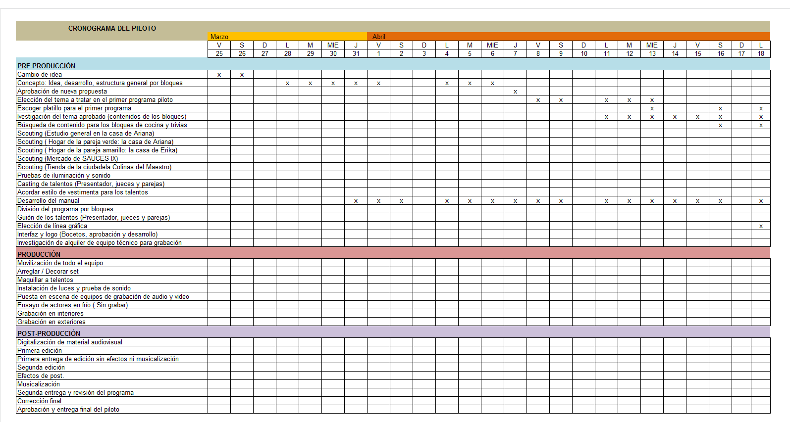
Tabla 3-5: Cronograma del capítulo piloto parte 1.

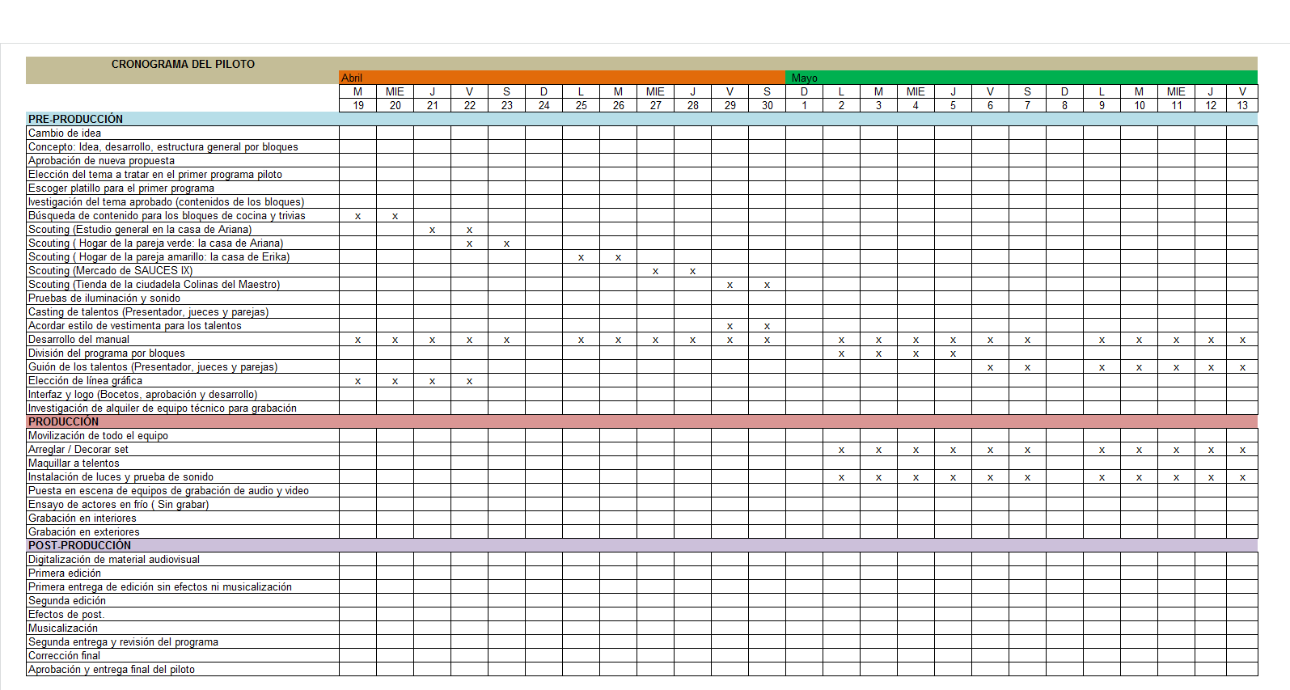
Tabla 3-6: Cronograma del capítulo piloto parte 2.

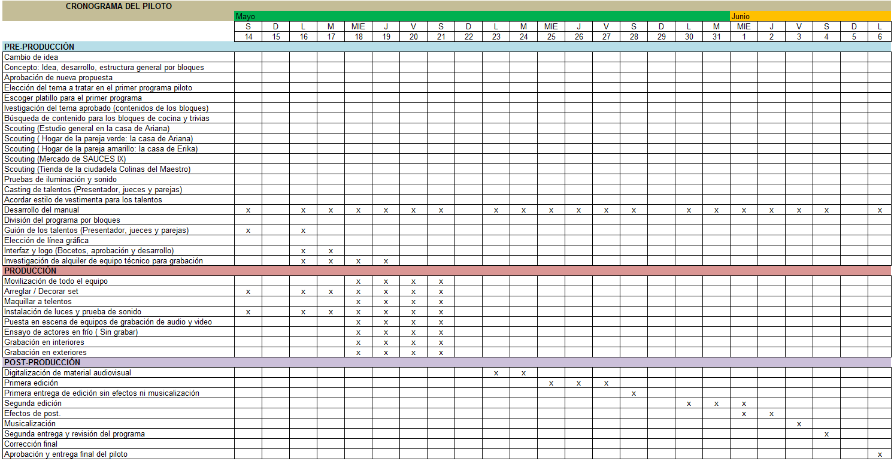
Tabla 3-7: Cronograma del capítulo piloto parte 3.

CAPÍTULO IV
PRESUPUESTO DEL
PROGRAMA

4. PRESUPUESTO DEL PROGRAMA

4.1 PRESUPUESTO

El presupuesto es presentado en dos partes; la primera parte, específica los rubros sobre la línea, éstos generalmente son gastos que refieren a los elementos de realización y producción como: talento, guión, música, servicios de oficina, etc. Los gastos bajo la línea se especifican los costos del personal técnico y el uso de equipos. A su vez el presupuesto se encuentra especificado con las fases de Pre- Producción, Producción, Post- producción que se encuentran en anexos 3.

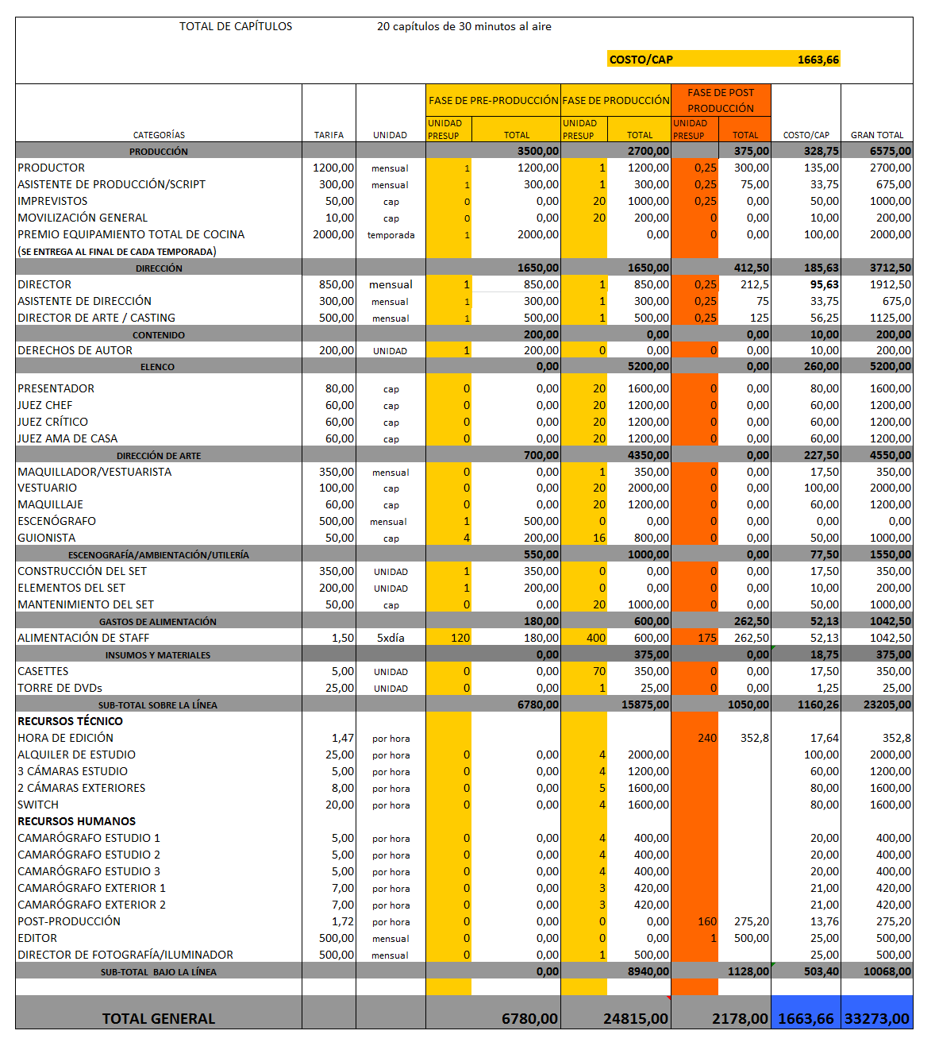

Tabla 4-1: Presupuesto.

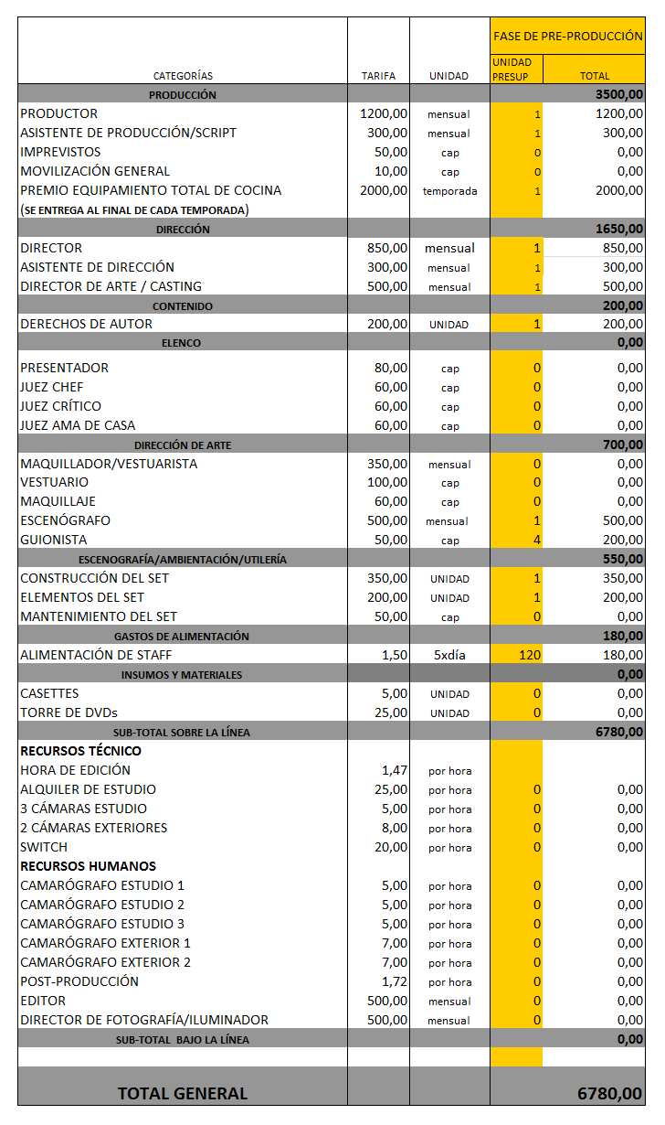

Tabla 4-2: Presupuesto, parte de Pre-Producción.

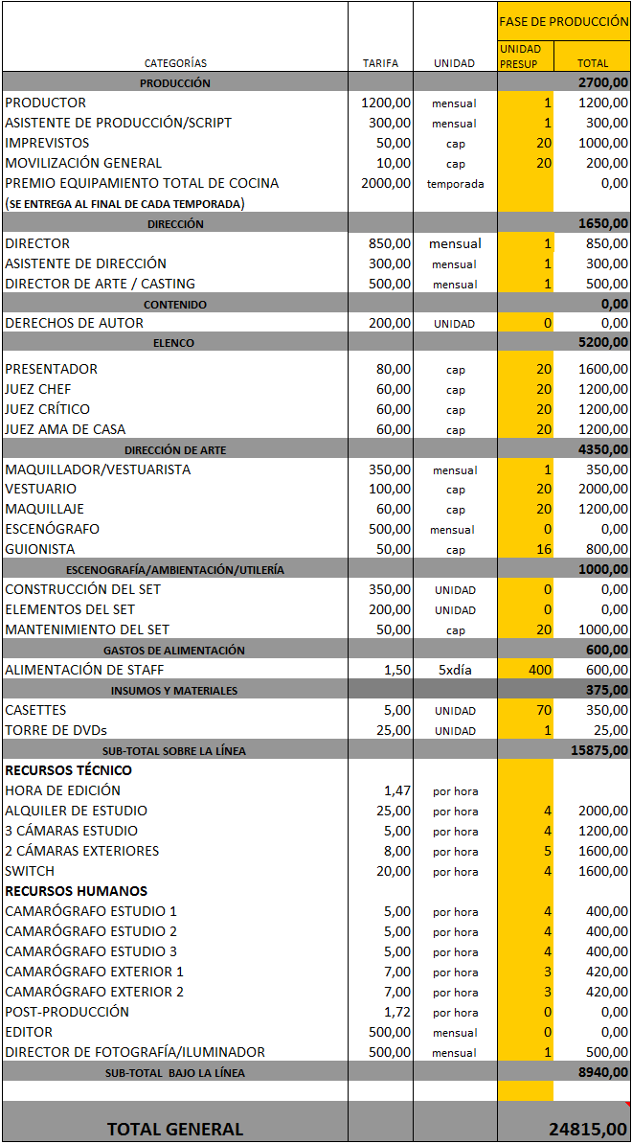

Tabla 4-3: Presupuesto, parte de Producción.

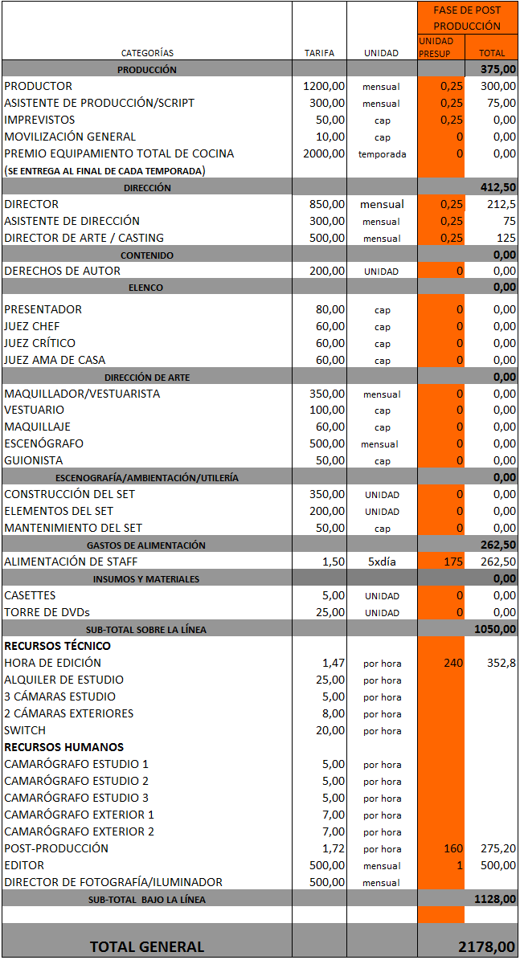

Tabla 4-4: Presupuesto, parte de Post-Producción.

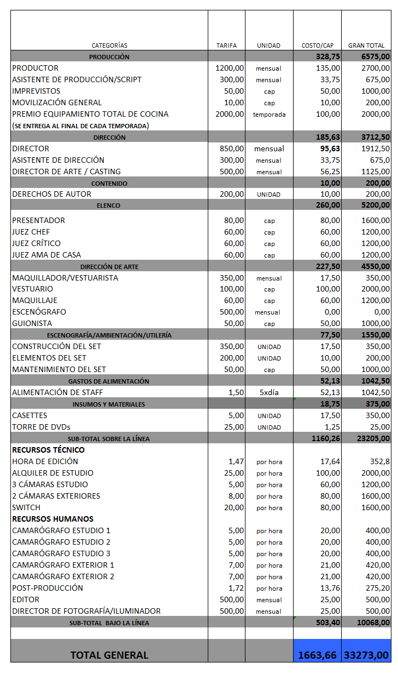

Tabla 4-5: Presupuesto, parte de Costo por Capítulo y G
ran Total.

El equipo humano está desglosado dependiendo de las fases en que intervienen.
Pre-Producción | Producción | Post-Producción
Productor General  Asistente de producción  Director  Asistente de Dirección / Continuista  Director de Arte / Casting  Escenógrafo | Productor General  Asistente de producción  Director  Asistente de Dirección / Continuista  Director de Arte / Casting  Escenógrafo  Presentador  3 Jueces  Maquillador  Vestuarista  Guionista  3 Camarógrafos de Estudio  2 Camarógrafos de Exterior  Director de Fotografía  4 Participantes  Transporte | Productor General  Asistente de producción  Director  Asistente de Dirección / Continuista  Director de Arte  Post productor  Editor / Post-Productor

Tabla 4-6: Equipo humano.

Para poder sacar los valores de alimentación y refrigerios, se debe tomar en cuentas cuántos días laborables ejecuta el equipo humano.
GASTOS DE ALIMENTACIÓN
FASES |  | DÍAS | PERSONAS | TOTAL PERSONAS
Pre-Producción |  | 20 | 6 | 120
Producción |  | 20 | 20 | 400
Post-Producción |  | 25 | 7 | 175
ALIMENTACIÓN |  | TOTAL PERSONAS | VALOR DE ALIMENTACIÓN | COSTO FINAL
Pre-Producción |  | 120 | 1,50 | 180
Producción |  | 400 | 1.50 | 600
Post-Producción |  | 175 | 1,50 | 262.50

Tabla 4-7: Gasto de alimentación.

En la siguiente tabla se detalla los costos de alquiler que posee una cámara por hora, desglosado por el número de cámaras y las horas de uso de las mismas.

CANTIDAD | DETALLE | HORAS | COSTO POR HORA | COSTO POR DÍA | ETAPA | DÍA DE USO | COSTO DE CÁMARAS POR MES
3 | Cámaras de estudio | 4 | 5,00 | 20,00 | Producción | 20 | 1200,00
2 | Cámara de  exterior | 3 | 8,00 | 24,00 | Producción | 20 | 1600,00

Tabla 4-8: Costo de cámaras Interiores

CAPÍTULO V
IMPLEMENTACIÓN DE
UNA PRODUCTORA

5. IMPLEMENTACIÓN DE UNA PRODUCTORA

5.1 IMPLEMENTACIÓN

Se debe realizar una recopilación de información para poder presentar un análisis financiero que tenga la descripción de los montos de inversión y los valores aproximados sobre los diversos rubros que intervienen en la implementación de la productora.

5.2 RECURSOS ADMINISTRATIVOS

La productora comprende de algunos cargos que son importantes para poder coordinar de manera eficiente el manejo de los proyectos, a continuación la descripción de los salarios.

RECURSOS HUMANOS
CARGO | SALARIO MENSUAL | SALARIO ANUAL
1 SECRETARIA/ CONTADORA | $350.00 | $4,200.00
1 PERSONAL LIMPIEZA | $250.00 | $3,000.00
TOTAL SALARIOS | $600.00 | $7,200.00

Tabla 5-1: Recursos Administrativos.

5.3 ESPACIO FÍSICO

La productora se montara en un local, el cual será alquilado, los mantenimientos del local los costeará el propietario del local debe tener un área que permita el desarrollo de los proyectos además de brindar comodidad.

ESPACIO FÍSICO
RECURSO | COSTO MENSUAL | COSTO ANUAL
ALQUILER DE OFICINA | $200.00 | $2,400.00
TOTAL COSTO | $ 200.00 | $2,400.00

Tabla 5-2: Espacio Físico.

5.4 GASTOS DE SERVICIOS BÁSICOS

En la siguiente tabla esta especificado un aproximado de los valores que podrían generar gastos sobre los servicios básicos para la productora.

SERVICIOS BÁSICOS
RECURSOS | TARIFA MENSUAL | TARIFA ANUAL
ENERGÍA ELÉCTRICA | $90.00 | $1,080.00
AGUA | $20.00 | $240.00
TELÉFONO | $25.00 | $300.00
INTERNET | $50.00 | $600.00
GUARDIANÍA | $35.00 | $420.00
TOTAL GASTOS | $ 220.00 | $2640.00

Tabla 5-3: Servicios Básicos.

5.5 INVERSIÓN PARA EQUIPOS

Para poder desarrollar proyectos audiovisuales, es necesario tener recursos en el área administrativa y área de producción.

Área administrativa

RECURSOS ADMINISTRATIVOS
RECURSOS | COSTO UNITARIO
1 COMPUTADOR PC | $500.00
1 IMPRESORA | $75.00
1 TELÉFONO | $25.00
1 AIRE ACONDICIONADO | $1,500.00
1 ESCRITORIO | $600.00
1 SILLA | $40.00
1 MÓDULOS DE OFICINA | $175.00
TOTAL GASTOS | $ 2,915.00

Tabla 5-4: Área Administrativa.

Área de Producción

RECURSOS DE PRODUCCIÓN
RECURSOS | COSTO UNITARIO | CANTIDAD | COSTO TOTAL
COMPUTADOR IMAC 24' | $2,300.00 | 1 | $2,300.00
COMPUTADORA PC | $500.00 | 1 | $500.00
DISCO DURO EXTERNO | $150.00 | 1 | $150.00
MONITOR LG | $125.00 | 1 | $125.00
DVD RECORD | $140.00 | 1 | $140.00
UPS | $80.00 | 1 | $80.00
PAQUETE DE SOFTWARE | $2,500.00 | 1 | $2,500.00
TOTAL GASTOS |  |  | $5,795.00

Tabla 5-5: Área Producción.

5.6 PRESUPUESTO MENSUAL DE GASTOS ADMINISTRATIVOS

A continuación se especifica los gastos generales para la implementación de la productora, teniendo como rubros los gastos de salarios, gastos de servicios, gastos de alquiler.
PRESUPUESTO MENSUAL ADMINISTRATIVO
RUBROS | VALOR MENSUAL
GASTOS SALARIOS | $600.00
GASTOS SERVICIOS | $220.00
GASTOS ALQUILER | $200.00
TOTAL GASTOS OPERATIVOS | $ 1020.00

Tabla 5-6: Presupuesto Mensual.

5.7 INVERSIÓN DE EQUIPOS

A continuación un resumen de la inversión del área de administración y producción.

INVERSIÓN DE EQUIPOS
RUBROS | VALOR MENSUAL
EQUIPOS ÁREA ADMINISTRATIVA | $ 2,915.00
EQUIPOS DE PRODUCCIÓN | $10,872.00
TOTAL GASTOS OPERATIVOS | $ 13,802.00

Tabla 5-7: Inversión.

5.8 DEPRECIACIÓN

Los equipos y muebles de oficina se deprecian anualmente; es importante sacar el valor de su depreciación para poder tener los valores aproximados anualmente. Las computadoras y el software tienen depreciaciones por 3 años, los demás equipos y los muebles de oficina se deprecian en 5 años.

Depreciación de Recursos Administrativos

RECURSOS ADMINISTRATIVOS |  | DEPRECIACIÓN
RECURSOS | COSTO UNITARIO | ANUAL | MENSUAL | AÑOS
1 COMPUTADOR PC | $500.00 | $166.67 | $13.89 | 3
1 IMPRESORA | $75.00 | $25.00 | $2.08 | 3
1 TELÉFONO | $25.00 | $8.33 | $0.69 | 3
1 ACONDICIONADOR DE AIRE | $1,500.00 | $300.00 | $25.00 | 5
1 ESCRITORIO | $600.00 | $120.00 | $10.00 | 5
1 SILLA | $40.00 | $8.00 | $0.67 | 5
1 MÓDULOS DE OFICINA | $175.00 | $35.00 | $2.92 | 5
TOTAL GASTOS | $ 2,915.00 | $663.00 | $55.25

Tabla 5-8: Depreciación Administrativa.

Depreciación de Recursos de Producción

RECURSOS DE PRODUCCIÓN |  |  |  | DEPRECIACIÓN
RECURSOS | UNITARIO | CANT | COSTO TOTAL | ANNUAL | MENSUAL | Años
COMPUTADOR IMAC 24' | $2,300.00 | 1 | $2,300.00 | $766.67 | $63.89 | 3
COMPUTADORA PC | $500.00 | 1 | $500.00 | $166.67 | $13.89 | 3
DISCO DURO EXTERNO | $150.00 | 1 | $150.00 | $50.00 | $4.17 | 3
MONITOR LG | $125.00 | 1 | $125.00 | $41.67 | $3.47 | 3
DVD RECORD | $140.00 | 1 | $140.00 | $46.67 | $3.89 | 3
UPS | $80.00 | 1 | $80.00 | $16.00 | $1.33 | 5
PAQUETE DE SOFTWARE | $2,500.00 | 1 | $2,500.00 | $833.33 | $69.44 | 3
TOTAL GASTOS |  |  | $5,795.00 | $1,921.01 | $160.08

Tabla 5-9: Depreciación Producción.

5.9 CÁLCULO COSTO / HORA DE EDICIÓN

Con las siguientes fórmulas se podrá calcular el costo por hora que tendrá la edición.
El mantenimiento de los equipos por año va a tener un valor de $600,00

Entonces:

COSTO / HORA = Depreciación Anual + Mantenimiento Anual
Horas Anuales Estimadas

Tenemos una Depreciación Anual de $1,921.01

El Costo de Mantenimiento fue calculado con la siguiente fórmula:

Costo de Mantenimiento = Número de Mantenimiento en el año x Costo unitario
Costo de Mantenimiento = 4 x $50
Costo de Mantenimiento = $200

Ahora para calcular las horas anuales estimadas de la edición hacemos la siguiente fórmula:

Horas Estimadas = (22 días de Post-Producción x 8 horas laborales x 7 meses) = 1232 horas
HORAS ESTIMADAS = 1232

Costo/Hora = 1921.01+200
1232

COSTO / HORA = 1.72

CAPÍTULO VI
ANÁLISIS DE FACTIBILIDAD

6. ANÁLISIS DE FACTILIDAD

6.1 FACTORES QUE AFECTAN LOS INGRESOS

Los ingresos dependen de varios factores, unos subjetivos y otros objetivos. Entre ellos podemos citar como ejemplo, la aceptación del público y el interés que causa en ellos el programa.

A continuación presentamos en detalle varios de esos factores.

6.1.1. FACTORES SUBJETIVOS
Tipo de Programa - Género:
El programa “El Mesón Familiar” entra en la categoría de cocina / entretenimiento por ende permite ingresar promociones y productos varios para el hogar.

Contenido:

Su contenido es hogareño y entretenido, por ende podemos involucrar a padres e hijos y parientes cercanos del mismo, esto genera interacción con el público televidente a realizar los platos más típicos de la cocina ecuatoriana en familia.

Horario:

El programa se llevará a cabo de lunes a viernes de 12:30 pm a 13:00 pm, por ende su contenido y horario que es definido por el target seleccionado, ya que este horario está puesto para toda la familia antes de que la “ama de casa” haga el almuerzo, para que compre y prepare la comida usando aquellos tips que salieron en el programa.

Target:

El tipo de Target que el programa va dirigido es a la clase media y media baja, por ende entraríamos al grupo comprador y consumidor de varios productos para el hogar.

6.1.2. FACTORES OBJETIVOS

La Duración:

El programa tiene una duración de 30 minutos (22 minutos con comerciales) de lunes a viernes.

Rating:

El rating depende de lo estudios de datos sobre la aceptación del televidente.

6.2 ANÁLISIS DE FACTIBILIDAD

Al haber analizado todos los factores que influyen en los ingresos del programa, se calculará cuáles son los posibles ingresos que tendría por la transmisión de cuñas el programa “El Mesón Familiar”.

Para esto se necesitará una tabla de datos que permitirá en función del rating establecer el CPR y la ocupación promedio.

A continuación las tablas que ayudarán a la comprensión del análisis de ingresos

RATING | >7 | 3,1 - 6,9 | ≤3
CPR | $110 | $90 | $80
OCUPACIÓN | 90% | 80% | 70%
Tabla 6-1: Tabla de CPR y ocupación en función del rating.
Programa de TV
Duración de media hora
 | MINUTOS
Contenido | 22
Comerciales | 8
Total minutos | 30
Tabla 6-2: Duración de comerciales.
Analizando los cuadros observamos que los programas que tienen duración de media hora y 8 minutos de transmisión para comerciales.

Se asume que las cuñas (comerciales) tienen una duración de 30 segundos. Esto quiere decir que en 1 minuto (que representa 60 segundos) existen 2 comerciales.

Para poder cubrir el tiempo transmisión de las cuñas en el programa se debe multiplicar los 8 minutos de aire por los 2 comerciales que se proyectan en un minuto.

Entonces: 8 * 2 = 16
El resultado indica que existe 16 comerciales en 8 minutos.

Para poder sacar los ingresos por cuñas se realiza la siguiente fórmula:
INGRESOS = CPR X RATING X CUÑAS X OCUPACIÓN
Según los datos tomados de la tabla de puntos de rating en horario de 12h30 se puede estimar que el programa, en la ciudad de Guayaquil, podría obtener 3 puntos de rating con una ocupación de 70%.

El CPR es el costo por punto de rating que tiene una cuña, esto quiere decir que si se tiene puntos de rating menores o iguales a 3, el costo de una cuña estaría valorado en $80 tal y como lo explica la tabla anterior. Tomando en cuenta los 3 puntos, estaríamos diciendo que $80 es el CPR en este caso.
Entonces: INGRESOS POR CUÑAS = 80 X 3 X 16 X 70% = 2688.00
El resultado $ 2688.00 sería los ingresos por las cuñas proyectadas en el programa.

El programa no solo gana por la proyección de cuñas sino por las menciones. Se estima que el ingreso de estas menciones es el 25% de los Ingresos por cuña.
Entonces: INGRESOS POR MENCIONES = $ 2688.00 X 25 % = $672.00
El total de ingresos real sería la suma de los ingresos de cuñas y los ingresos de menciones.
Entonces: TOTAL DE INGRESOS = INGRESOS DE CUÑAS + INGRESOS DE MENCIONES
TOTAL DE INGRESOS = $ 2688.00 + $672.00 = $ 3360.00
El resultado $ 3360.00 seria los Ingresos Totales por menciones y cuñas para el programa.

LA RENTABILIDAD DEL PROGRAMA

Para poder analizar la viabilidad del proyecto es necesario restar los costos del proyecto con los Ingresos totales.

RENTABILIDAD ESPERADA = INGRESOS TOTALES – COSTO DEL PROGRAMA POR CAPÍTULOS

Rentabilidad esperada = $3360.00 – $1663.66
Rentabilidad esperada = $1696.34 por capítulo

La utilidad por capítulo es de $1696.34, esto quiere decir que el proyecto es viable y competente para poder desarrollarlo en un canal de TV.

CAPÍTULO VII
ASPIRACIONES COMERCIALES

7. ASPIRACIONES COMERCIALES

7.1 PROPUESTA PARA PRODUCIR EL PROGRAMA.

Se propone que el costo total de $1,663.66 que representa el costo de la producción de cada uno de los episodios de nuestro programa, sea financiado por nosotros mismos y una vez que obtengamos el resultado final, vender cada uno de los capítulos al canal de televisión interesado a un costo de $2500.00, teniendo una utilidad de $1696.34 por capítulo.

Utilidad para el canal de televisión = 3360.00 – 2500.00 = 860.00$

CONCLUSIONES
Y
RECOMENDACIONES

8. CONCLUSIONES Y RECOMENDACIONES

8.1 CONCLUSIÓN

Para la elaboración de este proyecto no se necesita una gran inversión, más bien, si se necesita de una buena organización y seguir un plan bien estructurado para hacer de este proyecto una realidad.

Queremos ofrecerle al televidente una propuesta nueva, partiendo de una base que ya se conoce y se mantiene en actualidad vigente, modificándola y enfocándola hacia una perspectiva distinta a las convencionales y cumplir con el principio básico de la televisión que es el entretener, pero a través de un contenido de calidad.

Cabe recalcar que “El Mesón Familiar” es una fusión de concursos, opiniones y entrevistas entre otros, que forman parte de una estructura que apunta hacia los objetivos del proyecto, por ese motivo tiende a tener un costo no tan elevado para su realización.

8.2 RECOMENDACIONES

La idea del proyecto puede ajustarse a cambios que sirvan para mejorar, tanto la calidad visual del programa, como el contenido que es ofrecido al público, ya que siempre sostendremos que la calidad del programa nunca debe ser menor a los estándares y especificaciones que están detalladas en este manual.

REFERENCIAS
Y
BIBLIOGRAFÍA

- En el canal de televisión “Utilísima”, no inspiramos en el programa de cocina llamado “El Toque De Aquiles”. http://www.utilisima.com/us/television/cocina/el-toque-de-aquiles
- En el canal de televisión “Utilísima”, no basamos en la presentación de los platillos cocinados en el programa “Sabores De Familia”. http://www.utilisima.com/ec/television/cocina/sabores-de-familia
- Referencias de los productos del Mercado Sauces XI por Director Rodríguez.
- El modelo para el presentador del “El Mesón Familiar”, fue inspirado en Daniel Sarcos, el presentador venezolano del programa “El Familión”.
- Conceptos y regateo de las mejores telas para el desarrollo general del set, por Juana Cantos.
- Conocimiento y referencias de dirección de fotografías e iluminación, por Lucho Chauvín.
- Dirección de cine y video “Técnico y Estético”, segunda edición por Michael Rabiger.
- Realización y producción en televisión, cuarta edición por Gerald Millerson.
- http://www.faudiovisual.com/
- http://elhombreinvisiblefilms.com/

